УТВЕРЖДАЮ
Заместитель министра природных ресурсов и экологии Чувашской Республики

_________________________ А. П. Яковлев
«___»_________________20___ г.

ДОКУМЕНТАЦИЯ

об аукционе по продаже права на заключение
договора купли-продажи лесных насаждений для обеспечения
государственных нужд в исключительных случаях –
ликвидация последствий чрезвычайных ситуаций
природного и техногенного характера

г. Чебоксары

2013 г.
Документация
об аукционе по продаже права на заключение
договора купли-продажи лесных насаждений для обеспечения государственных нужд в исключительных случаях - ликвидация последствий чрезвычайных ситуаций природного и техногенного характера

1. Организатор аукциона: Министерство природных ресурсов и экологии Чувашской Республики (далее - Министерство).
Адрес: 428032, г. Чебоксары, ул. Ленинградская, 33.
Телефон: 8 (835 2) 62-69-22, факс: 8 (835 2) 62-73-83.
2. Предмет аукциона: продажа права на заключение договора купли-продажи лесных насаждений для обеспечения государственных нужд в исключительных случаях - ликвидация последствий чрезвычайных ситуаций природного и техногенного характера (далее - аукцион) согласно приложению № 1 к документации об аукционе.
Лесные насаждения, погибшие в результате стихийных бедствий – лесных пожаров 2010 г., расположены на землях лесного фонда на территории Кирского лесничества.
Местоположение указанных лесных насаждений и объем подлежащей заготовке древесины указаны в приложении № 1 к документации об аукционе по продаже права на заключение договора купли-продажи лесных насаждений для обеспечения государственных нужд в исключительных случаях - ликвидация последствий чрезвычайных ситуаций природного и техногенного характера.
Обременения лесного участка: отсутствуют.
Ограничения использования лесов: ограничения использования лесов устанавливаются в соответствии со статьями 102-107 Лесного кодекса Российской Федерации, Лесным планом Чувашской Республики, лесохозяйственным регламентом Кирского лесничества.
Кадастровый номер лесного участка Кирского лесничества: 21:06:000000:77.
Виды и установленные лесохозяйственным регламентом Кирского лесничества параметры использования лесов: проведение санитарно-оздоровительных мероприятий в виде сплошных санитарных рубок.
3. Основание продажи права: статьи 79, 80 Лесного кодекса Российской Федерации, пункт 1 статьи 1 Закона Чувашской Республики от 5 мая 2011 г. № 20 «Об исключительных случаях заготовки древесины и деревьев хвойных пород на основании договоров купли-продажи лесных насаждений», Положение о Министерстве природных ресурсов и экологии Чувашской Республики, утвержденное постановлением Кабинета Министров Чувашской Республики от 26 октября 2011 г. № 468, приказ Министерства природных ресурсов и экологии Чувашской Республики от 7 марта 2013 г. № 90 «Об утверждении перечня лесных насаждений, выставляемых на аукцион по продаже права на заключение договора купли-продажи лесных насаждений для обеспечения государственных нужд в исключительных случаях – ликвидация последствий чрезвычайных ситуаций природного и техногенного характера».
4. Собственник продаваемых лесных насаждений: Российская Федерация.

5. Дата и время проведения аукциона: 9 апреля 2013 г. в 9-00 ч. (время московское).
6. Место проведения аукциона: 428032, г. Чебоксары, ул. Ленинградская, д. 33, 3-й этаж, Зал заседаний.
7. Дата начала срока подачи заявок на участие в аукционе: 19 марта 2013 года.
8. Дата окончания срока подачи заявок на участие в аукционе: 26 марта 2013 года.
9. Условия подачи заявок на участие в аукционе: Заявки на участие в аукционе по установленной форме согласно приложению № 2 к документации об аукционе подаются по адресу: 429034, г. Чебоксары, пос. Лесной, д. 9, кабинет № 5.
Министерство обеспечивает прием заявок, поступающих общедоступной почтовой связью, а также возможность подачи заявки нарочным. Заявитель при отправке заявки по почте принимает на себя риск доставки заявки на участие в аукционе по неправильному адресу или несвоевременной доставки и признания его заявки опоздавшей.
Заявка подается лицом, уполномоченным в установленном законом порядке совершать указанные действия.
К заявке прилагаются документы, подтверждающие факт внесения задатка.
Заявитель вправе представить выписку из Единого государственного реестра юридических лиц (далее - ЕГРЮЛ) - для юридического лица, выписка из Единого государственного реестра индивидуальных предпринимателей (далее - ЕГРИП) - для индивидуального предпринимателя или нотариально удостоверенную копию соответствующей выписки из ЕГРЮЛ (ЕГРИП) по собственной инициативе.
Заявки принимаются в письменной форме. Заявки, присланные по факсу и по электронной почте, не рассматриваются.
Министерство осуществляет прием заявок на участие в аукционе в часы работы Министерства с 8 ч. 00 мин. по 17 ч. 00 мин., обеденный перерыв с 11 ч. 30 мин. до 12 ч. 30 мин., (время московское) в течение всего срока приема заявок на участие в аукционе.
10. Участники аукциона: к участию в аукционе допускаются юридические лица и индивидуальные предприниматели.
11. Начальная цена предмета аукциона (начальная цена заготавливаемой древесины): указана в приложении № 1 к настоящей документации об аукционе.
12. Шаг аукциона: устанавливается в размере 5 % от начальной цены предмета аукциона.
13. Критерий выявления победителя: максимальный размер начальной цены заготавливаемой древесины.
14. Официальный сайт в информационно-телекоммуникационной сети «Интернет», на котором размещена документация об аукционе: www.torgi.gov.ru, www.km.cap.ru, www.minpriroda.cap.ru.
15. Договор купли-продажи лесных насаждений по результатам аукциона заключается не ранее чем через десять дней со дня размещения информации о результатах аукциона на официальном сайте в сети «Интернет». При этом стороны подписывают договор купли-продажи лесных насаждений в течение десяти рабочих дней по истечении указанного срока.
16. Возможность самостоятельного ознакомления покупателя с качеством древесины лесных насаждений, выставляемых на аукцион: Для осмотра в натуре предлагаемых лесных участков обращаться в казённое учреждение Чувашской Республики «Кирское лесничество» Министерства природных ресурсов и экологии Чувашской Республики (далее – КУ «Кирское лесничество» Минприроды Чувашии), расположенное по адресу: 429830, Алатырский район, пос. Киря, ул. Лесная, д. 1 а. Директор – Александр Иванович Мартынов, тел.: 8 (835 31) 6-70-61.
17. Сведения о задатке: Заявители вносят задаток в размере 100 % от начальной цены предмета аукциона (начальной цены заготавливаемой древесины).

Реквизиты счета для перечисления задатка
Банковские реквизиты Минприроды Чувашии

Получатель | Минфин Чувашии (Министерство природных ресурсов и экологии Чувашской Республики л/с 05262Ч00451)
ИНН / КПП | 2128039728 / 213001001
Банк получателя | ГРКЦ НБ Чувашской Республики Банка России г.Чебоксары
Счет | 40302810000004000011
БИК | 049706001
Назначение платежа | Оплата задатка за участие в аукционе _____ 2013 г. по Соглашению о задатке от «____ » _________2013 г. № ____

Оплата задатка от имени заявителя иным лицом без письменного информирования Министерства в тот же день не допускается. В графе «назначение платежа» необходимо указать: «Оплата задатка за участие в аукционе ___ 2013 г. по Соглашению о задатке от «____ » _________2013 г. № ____». Сумма задатка засчитывается в сумму купленной аукционной единицы или возвращается участнику, не сделавшему покупки.
Порядок уплаты и возвращения задатка определяются сторонами в Соглашении о задатке согласно приложению № 3 к документации об аукционе.
Соглашение о задатке заключается Организатором аукциона с заявителем в течение 2 (двух) рабочих дней с момента обращения. Задаток может быть оплачен с момента заключения соглашения о задатке, но не ранее даты опубликования извещения о проведении аукциона, таким образом, чтобы уплаченные в качестве задатка денежные средства поступили на счет Министерства до окончания срока приема заявок на участие в аукционе.
Одним из условий допуска заявителя к участию в аукционе является поступление задатка на счет, указанный в документации об аукционе, в пределах срока подачи заявок на участие в аукционе. Если сумма задатка не была зачислена на счет организатора аукциона в последний день окончания срока приема заявок согласно банковской выписке организатора аукциона, заявитель к участию в аукционе не допускается.
18. Проекты договоров купли-продажи лесных насаждений представлены в приложениях № 4 и 5 к документации об аукционе.
Не допускается заключение договора купли-продажи лесных насаждений по результатам аукциона или в случае, если аукцион признан не состоявшимся по причине участия в аукционе менее чем двух участников аукциона, ранее чем через десять дней со дня размещения информации о результатах аукциона на официальном сайте в сети «Интернет». При этом стороны подписывают договор купли-продажи лесных насаждений в течение десяти рабочих дней по истечении указанного срока.
В случае, если аукцион признан несостоявшимся по причине, указанной в пункте 1 части 7 статьи 80 Лесного кодекса Российской Федерации, единственный участник аукциона не позднее чем через двадцать дней после дня проведения аукциона обязан заключить договор купли-продажи лесных насаждений, а организатор аукциона, не вправе отказаться от заключения с единственным участником аукциона соответствующего договора по начальной цене предмета аукциона (начальной цене заготавливаемой древесины).
19. Срок действия договоров купли-продажи лесных насаждений – до 31 марта 2014 года.

Приложение № 1
к документации об аукционе по продаже
права на заключение договора купли-продажи
лесных насаждений для обеспечения
государственных нужд в исключительных
случаях - ликвидация последствий
чрезвычайных ситуаций природного и
техногенного характера

Количественная и качественная характеристика лесных участков,
выставляемых на аукцион по продаже права на заключение договора
купли-продажи лесных насаждений для обеспечения
государственных нужд в исключительных случаях –
ликвидация последствий чрезвычайных ситуаций
природного и техногенного характера

 | Предмет аукциона № 1
Начальная цена предмета аукциона (начальная цена заготавливаемой древесины): 29630 руб.
Общий объем подлежащей заготовке древесины: 6479 куб. м, в том числе ликвидная древесина – 5970 куб. м
Кадастровый номер: 21:06:000000:77
Номер  квар-тала |  | Номер выдела | Номер делянки | Пло-щадь, га | Хозяйство | Порода | Вырубаемый объем древесины, плотных куб.м
 |  |  |  |  |  |  | деловая |  |  |  | дрова | хво-рост  и  сучья | всего | в т.ч.  ликвидная древесина
 |  |  |  |  |  |  | крупн | средн | мелк | всего
1 |  | 2 | 3 | 4 | 5 | 6 | 7 | 8 | 9 | 10 | 11 | 12 | 13 | 14
Кирское лесничество
Сплошные санитарные рубки
Кирское участковое лесничество
165 |  | 19 | 1 | 1,8 | м/л | Ель |  |  |  |  | 5 |  | 5 | 5
 |  |  |  |  |  | Береза |  |  |  |  | 65 | 7 | 72 | 65
 |  |  |  |  |  | Осина |  |  |  |  | 272 | 18 | 290 | 272
 |  |  |  |  |  | Липа |  |  |  |  | 73 |  | 73 | 73
 |  |  |  |  |  | Дуб |  |  |  |  | 15 |  | 15 | 15
165 |  | 20 | 2 | 3,4 | м/л | Ель |  |  |  |  | 27 |  | 27 | 27
 |  |  |  |  |  | Береза |  |  |  |  | 519 | 44 | 563 | 519
 |  |  |  |  |  | Осина |  |  |  |  | 48 |  | 48 | 48
 |  |  |  |  |  | Липа |  |  |  |  | 76 |  | 76 | 76
165 |  | 26 | 3 | 4,0 | м/л | Сосна |  |  |  |  | 3 |  | 3 | 3
 |  |  |  |  |  | Ель |  |  |  |  | 24 | 1 | 25 | 24
 |  |  |  |  |  | Береза |  |  |  |  | 189 | 20 | 209 | 189
 |  |  |  |  |  | Осина |  |  |  |  | 114 | 69 | 183 | 114
 |  |  |  |  |  | Дуб |  |  |  |  | 39 |  | 39 | 39
 |  |  |  |  |  | Липа |  |  |  |  | 321 |  | 321 | 321

1 | 2 | 3 | 4 | 5 | 6 | 7 | 8 | 9 | 10 | 11 | 12 | 13 | 14
165 | 24 | 4 | 2,9 | м/л | Ель |  |  |  |  | 7 |  | 7 | 7
 |  |  |  |  | Береза |  |  |  |  | 404 | 57 | 461 | 404
 |  |  |  |  | Осина |  |  |  |  | 33 | 9 | 42 | 33
 |  |  |  |  | Липа |  |  |  |  | 31 |  | 31 | 31
 |  |  |  |  | Дуб |  |  |  |  | 5 |  | 5 | 5
165 | 21 | 5 | 17,8 | м/л | Ель |  |  |  |  | 86 | 6 | 92 | 86
 |  |  |  |  | Береза |  |  |  |  | 309 | 44 | 353 | 309
 |  |  |  |  | Осина |  |  |  |  | 457 | 128 | 585 | 457
 |  |  |  |  | Липа |  |  |  |  | 1462 |  | 1462 | 1462
 |  |  |  |  | Дуб |  |  |  |  | 286 |  | 286 | 286
165 | 25 | 6 | 3,6 | м/л | Ель |  |  |  |  | 42 | 3 | 45 | 42
 |  |  |  |  | Береза |  |  |  |  | 133 | 14 | 147 | 133
 |  |  |  |  | Осина |  |  |  |  | 186 | 33 | 219 | 186
 |  |  |  |  | Липа |  |  |  |  | 119 |  | 119 | 119
 |  |  |  |  | Дуб |  |  |  |  | 50 |  | 50 | 50
165 | 22 | 7 | 1,9 | м/л | Береза |  |  |  |  | 139 | 12 | 151 | 139
 |  |  |  |  | Осина |  |  |  |  | 28 | 8 | 36 | 28
 |  |  |  |  | Липа |  |  |  |  | 33 |  | 33 | 33
165 | 23 | 8 | 3,4 | м/л | Береза |  |  |  |  | 37 | 4 | 41 | 37
 |  |  |  |  | Липа |  |  |  |  | 21 |  | 21 | 21
 |  |  |  |  | Дуб |  |  |  |  | 272 | 23 | 295 | 272
165 | 29 | 9 | 1,2 | м/л | Береза |  |  |  |  | 16 | 2 | 18 | 16
 |  |  |  |  | Осина |  |  |  |  | 24 | 7 | 31 | 24
Всего |  |  | 40,0 |  |  |  |  |  |  | 5970 | 509 | 6479 | 5970

ПЛАН ЛЕСНОГО УЧАСТКА

Адрес (местоположение): Чувашская Республика, Кирское лесничество:
- Кирское участковое лесничество, квартал 165

Вид(ы) разрешенного использования: заготовка древесины (сплошные санитарные рубки)
Площадь: 40,0 га
Особые отметки: горельники 2010 года

Таксационное описание лесного участка, выставляемого на аукцион по продаже права на заключение договора купли-продажи лесных насаждений
Наименование  участкового лесничества | №  кв. | №  выд. | Площадь,  га | Состав  насаждения | Возраст | Бони-  тет | Общий  запас древесины,  куб.м.
Кирское | 165 (45) | 19 | 1,8 | 10Ос | 70 | 1 | 455
Кирское | 165 (45) | 20 | 3,4 | 9Б1Ос | 80 | 1а | 714
Кирское | 165 (45) | 26 | 4,0 | 6Ос3Б1Лп | 80 | 1 | 780
Кирское | 165 (45) | 24 | 2,9 | 8Б1Лп1Ос+Дн | 85 | 1 | 546
Кирское | 165 (45) | 21 | 17,8 | 6Лп1Е3Лп+Б+С | 130 | 3 | 2778
Кирское | 165 (45) | 25 | 3,6 | 6Б2Ос2Лп+Дн | 85 | 1 | 580
Кирское | 165 (45) | 22 | 1,9 | 7Б2Лп1Ос | 55 | 1 | 220
Кирское | 165 (45) | 23 | 3,4 | 8Лп1Б1Дн | 55 | 2 | 357
Кирское | 165 (45) | 29 | 1,2 | 4Б4Ос2Лп | 85 | 1 | 49
Всего |  |  | 40,0 |  |  |  | 6479

Характеристика лесного участка и его насаждений

Характеристика лесного участка
(га)
Общая площадь - всего | в том числе
Общая площадь - всего | лесные земли |  |  |  |  | нелесные земли
Общая площадь - всего | покрытые лесной растительностью - всего | в том числе покрытые лесными культурами | лесные питомники, плантации | непокрытые лесной растительностью | итого | дороги | просеки | боло-та | дру-гие | ито-го
40,0 | 40,0 | - | - | - | 40,0 | - | - | - | - | -

Характеристика насаждений лесного участка

Целевое назначение лесов | Номер квартала (выдела) | Преобладающая порода | Площадь  (га)/  запас древесины (куб. м) | в том числе по группам возраста древостоя (га/тыс. куб. м)
 |  |  |  | молодняки | средневозрастные | приспевающие | спелые и перестойные
Кирское участковое лесничество
Защитн. полосы железн. дор. | 165 (19-26,29) | липа | 40,0/6479 |  |  |  | 40,0/  6,479
 |  | Итого | 40,0/6479 |  |  |  | 40,0/  6,479

Средние таксационные показатели насаждений лесного участка

Целевое назначение лесов | Средний запас древесины (куб. м / га)
Целевое назначение лесов | средневозрастные | приспевающие | спелые и перестойные
Кирское участковое лесничество
Защитн. полосы железн. дор. |  |  | 160

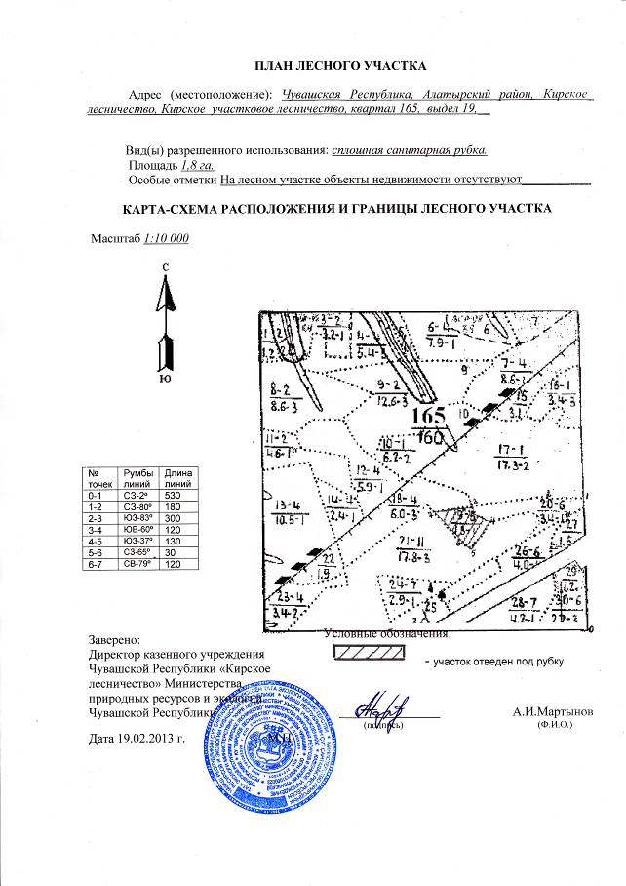

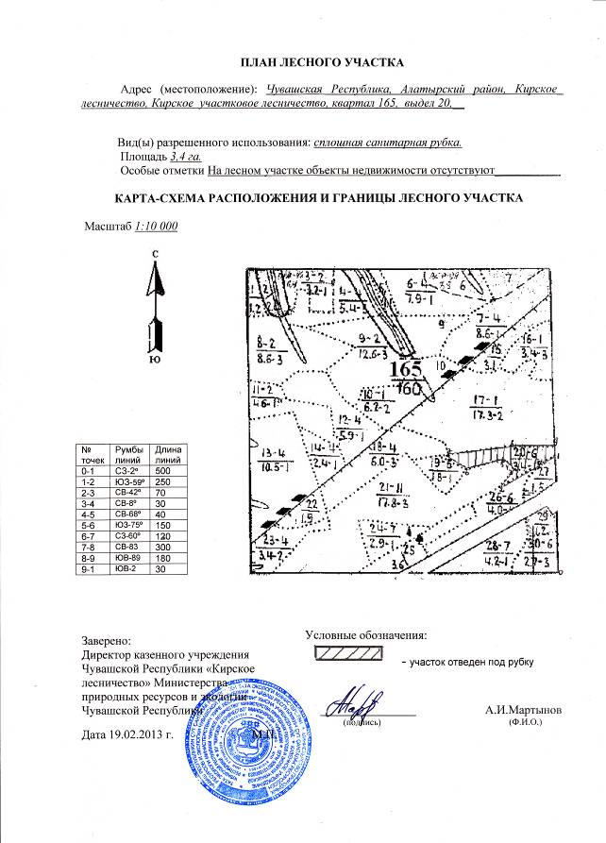

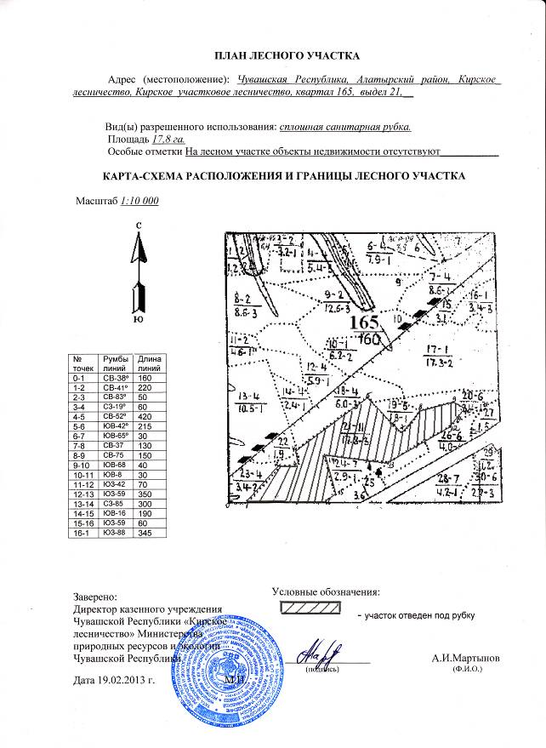

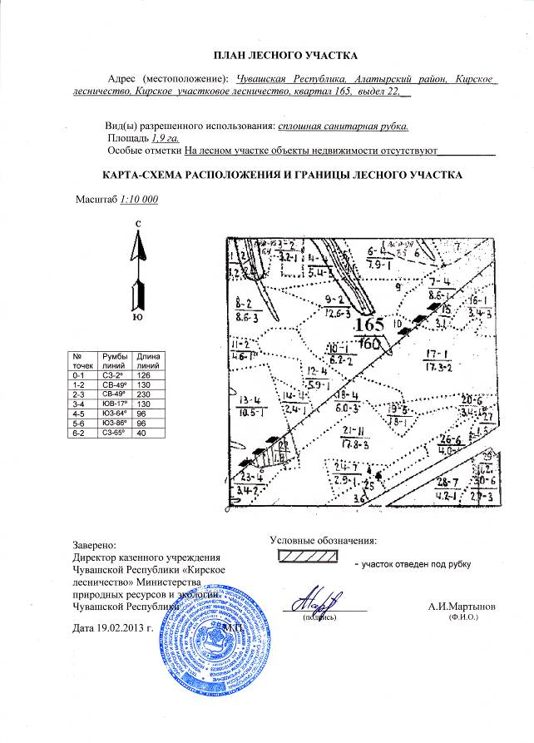

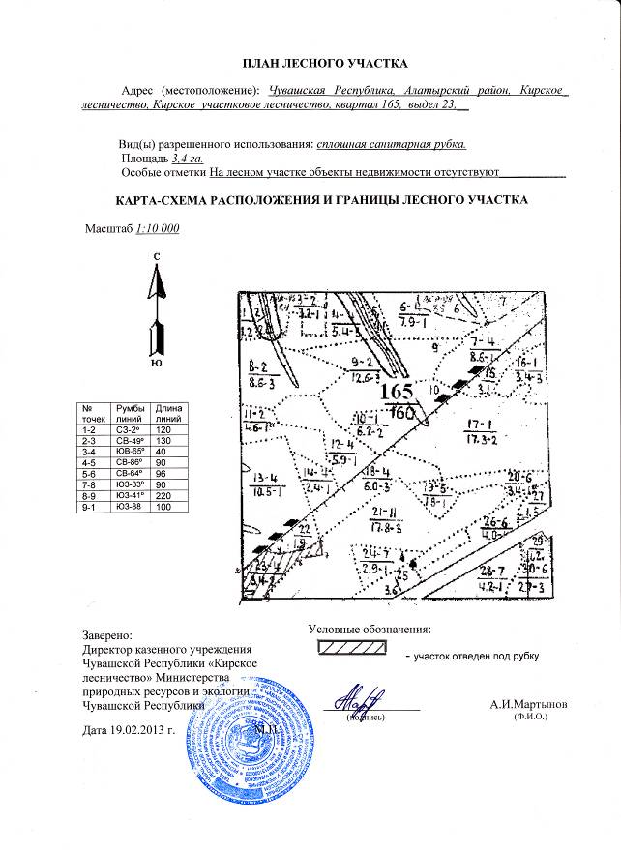

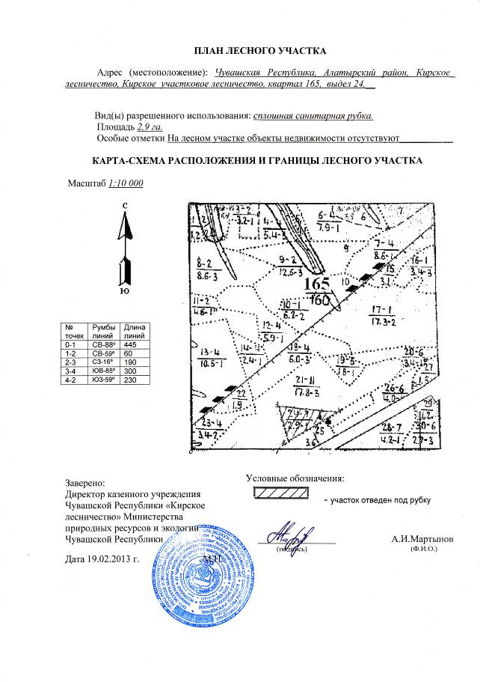

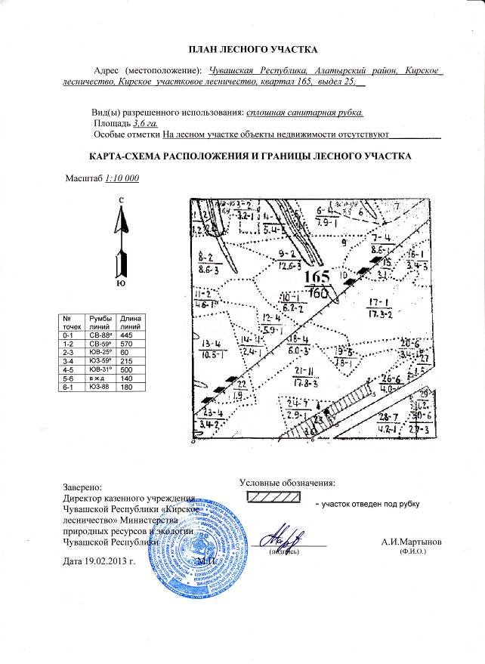

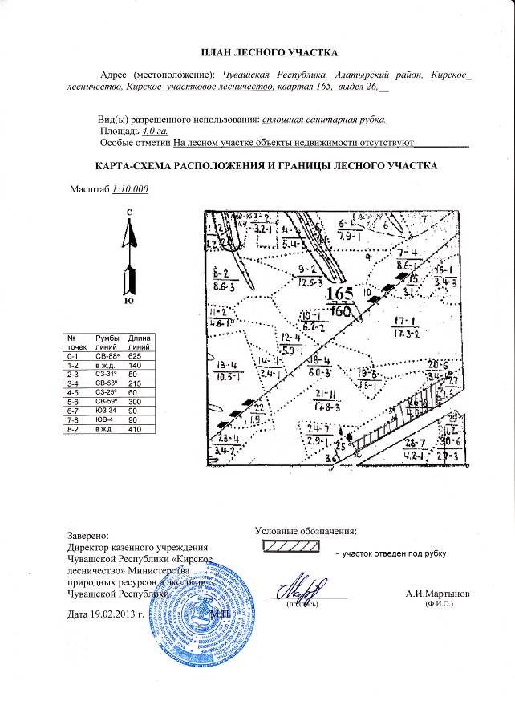

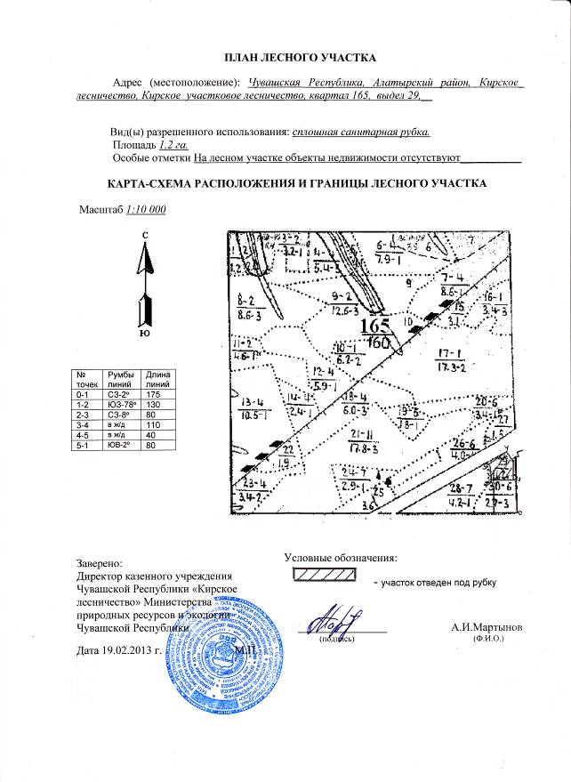

 | Предмет аукциона № 2
Начальная цена предмета аукциона (начальная цена заготавливаемой древесины): 10328 руб.
Общий объем подлежащей заготовке древесины: 2452 куб. м, в том числе ликвидная древесина – 2152 куб. м
Кадастровый номер: 21:06:000000:77

Номер  квар-тала |  | Номер выдела | Номер делянки | Пло-щадь, га | Хозяйство | Порода | Вырубаемый объем древесины, плотных куб.м
 |  |  |  |  |  |  | деловая |  |  |  | дрова | хво-рост  и  сучья | всего | в т.ч.  ликвидная древесина
 |  |  |  |  |  |  | крупн | средн | мелк | всего
1 |  | 2 | 3 | 4 | 5 | 6 | 7 | 8 | 9 | 10 | 11 | 12 | 13 | 14
Кирское лесничество
Сплошные санитарные рубки
Кирское участковое лесничество
166 |  | 19 | 1 | 3,6 | м/л | Сосна |  |  |  |  | 24 | 2 | 26 | 24
 |  |  |  |  |  | Ель |  |  |  |  | 50 | 4 | 54 | 50
 |  |  |  |  |  | Береза |  |  |  |  | 152 | 71 | 223 | 152
 |  |  |  |  |  | Осина |  |  |  |  | 19 | 3 | 22 | 19
 |  |  |  |  |  | Липа |  |  |  |  | 240 |  | 240 | 240
 |  |  |  |  |  | Дуб |  |  |  |  | 20 |  | 20 | 20
166 |  | 20 | 2 | 2,7 | м/л | Сосна |  |  |  |  | 19 |  | 19 | 19
 |  |  |  |  |  | Ель |  |  |  |  | 30 |  | 30 | 30
 |  |  |  |  |  | Береза |  |  |  |  | 9 |  | 9 | 9
 |  |  |  |  |  | Осина |  |  |  |  | 93 |  | 93 | 93
 |  |  |  |  |  | Липа |  |  |  |  | 201 | 60 | 261 | 201
 |  |  |  |  |  | Дуб |  |  |  |  | 43 |  | 43 | 43
166 |  | 23 | 3 | 2,4 | м/л | Ель |  |  |  |  | 10 | 1 | 11 | 10
 |  |  |  |  |  | Береза |  |  |  |  | 23 | 4 | 27 | 23
 |  |  |  |  |  | Липа |  |  |  |  | 14 |  | 14 | 14
156 |  | 10 | 1 | 1,7 | хв | Сосна |  |  |  |  | 182 | 40 | 222 | 182
 |  |  |  |  |  | Ель |  |  |  |  | 88 | 6 | 94 | 88
 |  |  |  |  |  | Береза |  |  |  |  | 35 | 9 | 44 | 35
164 |  | 5 | 1 | 8,1 | хв | Сосна |  |  |  |  | 566 | 56 | 622 | 566
 |  |  |  |  |  | Ель |  |  |  |  | 37 | 6 | 43 | 37
 |  |  |  |  |  | Береза |  |  |  |  | 297 | 38 | 335 | 297
Всего |  |  |  | 18,5 |  |  |  |  |  |  | 2152 | 300 | 2452 | 2152

ПЛАН ЛЕСНОГО УЧАСТКА

Адрес (местоположение): Чувашская Республика, Кирское лесничество:
- Кирское участковое лесничество, квартала 156, 164 и 166

Вид(ы) разрешенного использования: заготовка древесины (сплошные санитарные рубки)
Площадь: 18,5 га
Особые отметки: горельники 2010 года

Таксационное описание лесного участка, выставляемого на аукцион по продаже права на заключение договора купли-продажи лесных насаждений
Наименование  участкового лесничества | №  кв. | №  выд. | Площадь,  га | Состав  насаждения | Возраст | Бони-  тет | Общий  запас древесины,  куб.м.
Кирское | 166 (46) | 19 | 3,6 | 7Б2Лп1Ос | 85 | 1 | 585
Кирское | 166 (46) | 20 | 2,7 | 4Лп1Б1Ос2С2Е | 100 | 3 | 455
Кирское | 166 (46) | 23 | 2,4 | 6Б1Лп2Тал1Е+Олч | 30 | 3 | 52
Кирское | 156 (36) | 10 | 1,7 | 4С2Е1С3Б | 80 | 1 | 360
Кирское | 164 (44) | 5 | 8,1 | 6С2Б2Лп | 60 | 1 | 1000
Всего |  |  | 18,5 |  |  |  | 2452

Характеристика лесного участка и его насаждений

Характеристика лесного участка
(га)
Общая площадь - всего | в том числе
Общая площадь - всего | лесные земли |  |  |  |  | нелесные земли
Общая площадь - всего | покрытые лесной растительностью - всего | в том числе покрытые лесными культурами | лесные питомники, плантации | непокрытые лесной растительностью | итого | дороги | просеки | боло-та | дру-гие | ито-го
18,5 | 18,5 | - | - | - | 18,5 | - | - | - | - | -

Характеристика насаждений лесного участка

Целевое назначение лесов | Номер квартала (выдела) | Преобладающая порода | Площадь  (га)/  запас древесины (куб. м) | в том числе по группам возраста древостоя (га/тыс. куб. м)
 |  |  |  | молодняки | средневозрастные | приспевающие | спелые и перестойные
Кирское участковое лесничество
Защитн. пол. железн. дор. | 166 (19,20,23) | Береза | 8,7/1092 |  |  |  | 8,7/1092
Эксплуатацион-ные леса | 156 (10)  164 (5) | Сосна | 9,8/1360 |  |  | 9,8/1360
 |  | Итого | 18,5/  2452 |  |  | 9,8/1360 | 8,7/1092

Средние таксационные показатели насаждений лесного участка

Целевое назначение лесов | Средний запас древесины (куб. м / га)
Целевое назначение лесов | средневозрастные | приспевающие | спелые и перестойные
Кирское участковое лесничество
Защитн. пол. железн. дор. |  |  | 125
Эксплуатационные леса |  | 140

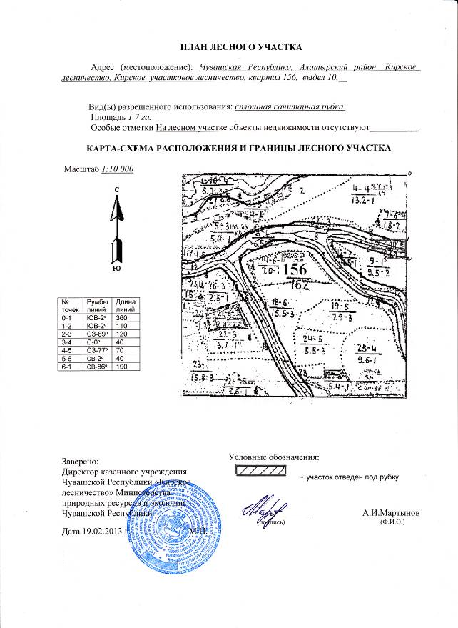

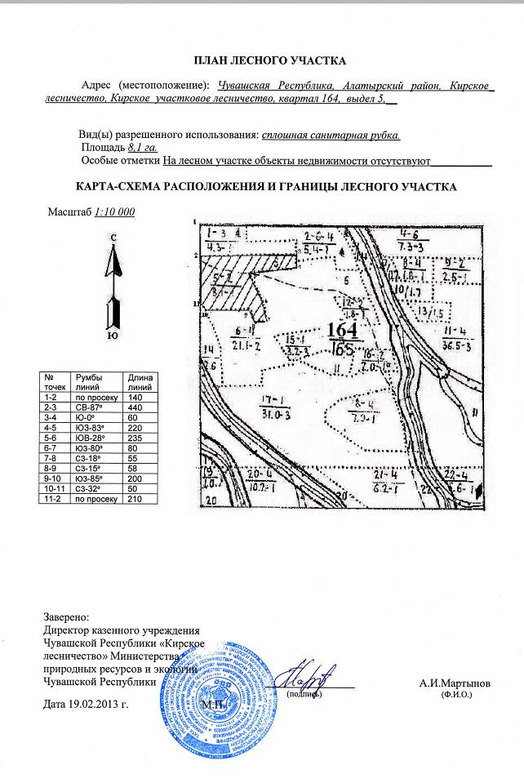
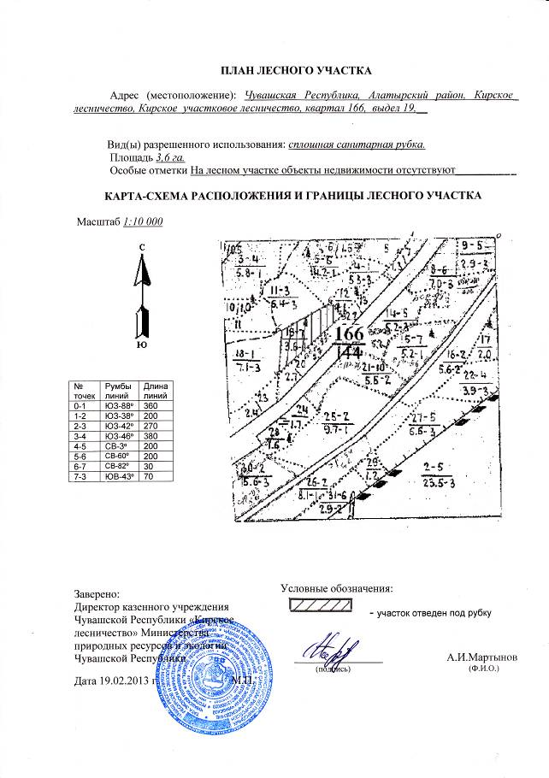

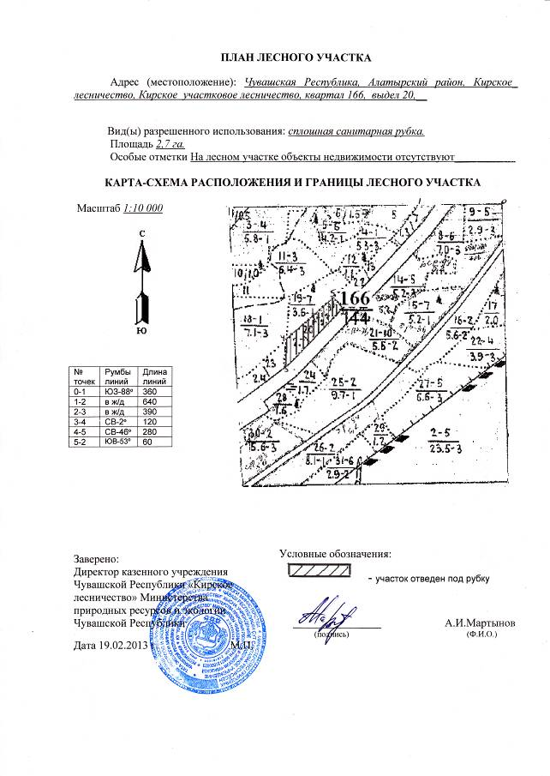

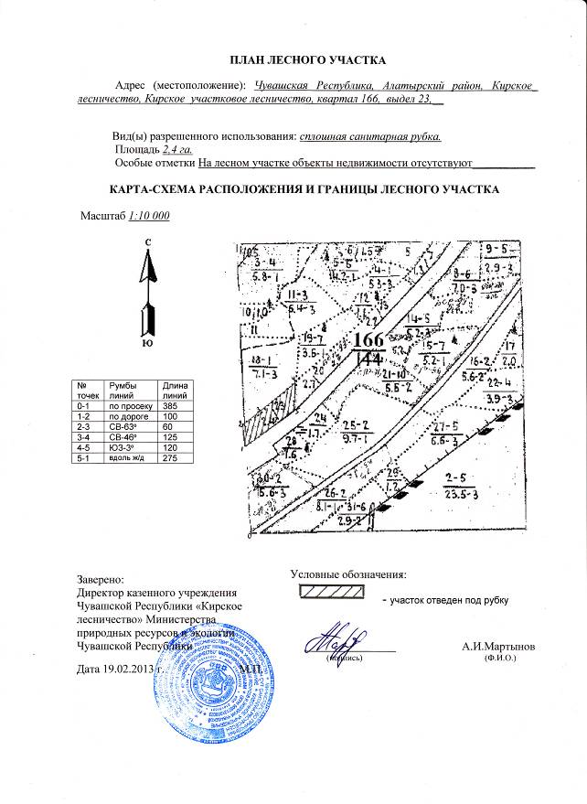

Приложение № 2
к документации об аукционе по продаже
права на заключение договора купли-продажи
лесных насаждений для обеспечения
государственных нужд в исключительных
случаях - ликвидация последствий
чрезвычайных ситуаций природного и
техногенного характера

ФОРМА

ЗАЯВКА НА УЧАСТИЕ В АУКЦИОНЕ

Составляется в двух экземплярах

Министерство природных ресурсов и экологии Чувашской Республики Организатору аукциона по продаже
права на заключение договора
купли-продажи лесных насаждений

Заявка
на участие в аукционе по продаже права на заключение договора купли-продажи лесных насаждений для обеспечения государственных нужд -
ликвидация последствий чрезвычайных ситуаций природного
и техногенного характера
(заполняется претендентом (его полномоченым представителем)

Прошу принять заявку на участие в аукционе по продаже права на заключение договора купли-продажи лесных насаждений для обеспечения государственных нужд - ликвидация последствий чрезвычайных ситуаций природного и техногенного характера, проводимого Министерством природных ресурсов и экологии Чувашкой Республики – «Организатором аукциона» ____________ 2013 г. по предмету аукциона № ___, расположенному в КУ «______________ лесничество» Минприроды Чувашии.

Претендент — юридическое лицо |  |  | Индивидуальный предприниматель
Ф. И. О. претендента или его полное
и сокращенное наименование и его организационно-правовая форма
(для индивидуальных предпринимателей)
Документ о государственной регистрации в качестве индивидуального предпринимателя
Серия |  | № |  | , дата регистрации « |  |  |  | » |  |  |  | г.
Орган, осуществивший регистрацию
Место жительства/Место нахождения претендента:
__________________________________________________________________________________
Банковские реквизиты претендента для возврата денежных средств: расчетный (лицевой)
счет №
в | ИНН
Документ о государственной регистрации в качестве юридического лица ___________________
серия |  |  |  |  |  | № |  |  |  | , дата регистрации « |  |  | » |  |  |  |  |  | г.
Место выдачи |  |  |  |  | ИНН
Место нахождения претендента:
Телефон |  |  |  |  |  |  |  | Факс |  |  |  |  |  | Индекс
Банковские реквизиты претендента для возврата денежных средств: расчетный (лицевой)
счет №
в
корр. счет № |  |  |  |  | БИК |  |  |  |  | ИНН
Представитель претендента
 |  |  |  | (Ф.И.О. представителя или наименование организации)
действует на основании доверенности от « |  |  |  |  |  |  |  | » |  |  |  |  |  | г. №
____________________ (заявителем) полностью оплачен задаток на участие в аукционе в соответствии с Соглашением о задатке от _____________________ № _______________.
____________________ (заявитель) ознакомлен с документацией об аукционе по продаже права на заключение договора купли-продажи лесных насаждений для обеспечения государственных нужд в исключительных случаях - ликвидации последствий чрезвычайных ситуаций природного и техногенного характера и полностью согласен с ее условиями.
В случае признания __________ (заявителя) победителем аукциона, __________ (заявитель) обязуется в течение 10 (десяти) рабочих дней со дня подписания протокола о результатах аукциона подписать договор купли-продажи лесных насаждений.
__________ (заявитель) согласен с тем, что в случае признания __________ (заявителя) победителем аукциона по продаже права на заключение договора купли-продажи лесных насаждений и отказа __________ (заявитель) от подписания договора купли-продажи лесных насаждений, внесенный задаток возврату не подлежит.
Подтверждаю, что в отношении организации не проводятся процедуры ликвидации либо банкротства. Гарантирую достоверность представленных сведений.
Подтверждаю, что я не нахожусь в стадии прекращения деятельности в качестве индивидуального предпринимателя. Гарантирую достоверность представленных сведений.
К заявке прилагаются документы, подтверждающие факт внесения задатка: платежное поручение с отметкой кредитного учреждения об исполнении и выписку (выписки) с банковских счетов заявителя, подтверждающие факт перечисления суммы задатка на счет организатора аукциона, указанные в извещении, а также факт списания указанной суммы со счета заявителя в полном объеме (для индивидуальных предпринимателей и юридических лиц).
Заявитель вправе представить выписку из Единого государственного реестра юридических лиц (далее - ЕГРЮЛ) - для юридического лица, выписка из Единого государственного реестра индивидуальных предпринимателей (далее - ЕГРИП) - для индивидуального предпринимателя или нотариально удостоверенную копию соответствующей выписки из ЕГРЮЛ (ЕГРИП) по собственной инициативе.
Заявка составлена в двух экземплярах, один из которых остается у Организатора аукциона, другой - у Претендента.
Подпись претендента (его полномочного представителя) ____________ |  |  |  |  |  |  |  | /__________________/
Дата « |  | » |  | 20 |  | г. | (расшифровка подписи)
М. П.
Заявка принята Организатором аукциона (его полномочным представителем)
« |  | » |  | 20 |  | г. в |  |  | ч. |  | мин. за № _______
Подпись уполномоченного лица, принявшего заявку
(должность и расшифровка подписи)

Приложение № 3
к документации об аукционе по продаже
права на заключение договора купли-продажи
лесных насаждений для обеспечения
государственных нужд в исключительных
случаях - ликвидация последствий чрезвычайных ситуаций природного и техногенного характера

ФОРМА

Соглашение о задатке № ______

г. Чебоксары «____»_________ 2013 г.

Министерство природных ресурсов и экологии Чувашской Республики в лице заместителя министра природных ресурсов и экологии Чувашской Республики Яковлева Анатолия Петровича, действующего на основании Положения о Министерстве природных ресурсов и экологии Чувашской Республики, утверждённого постановлением Кабинета Министров Чувашской Республики от 26 октября 2011 г. № 468 «Вопросы Министерства природных ресурсов и экологии Чувашской Республики», приказа Министерства природных ресурсов и экологии Чувашской Республики от 8 сентября 2011 г. № 471 «О предоставлении права подписи», именуемое в дальнейшем «Организатор», с одной стороны, __________________________________________________,
в лице __________________________________________, действующего на основании ________________________, именуемое в дальнейшем «Претендент», с другой стороны, вместе именуемые также «Стороны», заключили настоящие Соглашение о нижеследующем:

1. Предмет соглашения

1.1. В соответствии с извещением о проведении аукциона по продаже права на заключение договоров купли-продажи лесных насаждений для обеспечения государственных нужд в исключительных случаях - ликвидация последствий чрезвычайных ситуаций природного и техногенного характера, Претендент вносит, а Организатор принимает задаток на участие в аукционе по предмету аукциона № ___, расположенному в КУ « ________________ лесничество» Минприроды Чувашии.
1.2. В соответствии с настоящим Соглашением Претендент вносит следующий задаток в сумме ________ руб. ___ коп.

2. Порядок расчетов

2.1. Претендент перечисляет на расчетный счет Организатора, открытый в Минфине Чувашии, всю сумму задатка, указанную в пункте 1.2 настоящего Соглашения, и одновременно с подачей заявки и пакета документов для участия в аукционе представляет копию платежного документа с отметкой банка о его исполнении.
2.2. Претендент в платежном документе в графе «назначение платежа» указывает: «Оплата задатка за участие в аукционе ___________ 2013 г. по Соглашению о задатке от «____ » _________2013 г. № ____».

3. Права и обязанности сторон

3.1. Претендент перечисляет, а Организатор принимает задаток на участие в аукционе согласно условиям настоящего Соглашения.
3.2. Организатор возвращает задаток на расчетный счет Претендента (Заявителя), указанный в Соглашении, в случаях и в сроки, предусмотренные Лесным кодексом Российской Федерации и Гражданским кодексом Российской Федерации.
3.3. Основанием для возврата задатка является решение Организатора. Для осуществления возврата задатка от Претендента каких-либо специальных обращений не требуется. Задаток не может быть истребован Претендентом к возврату до истечения сроков, установленных законодательством.
3.4. В случае объявления Претендента победителем аукциона, сумма внесенного им задатка засчитывается в счет платы по договору купли-продажи лесных насаждений.
3.5. Организатор не возвращает задаток в случае уклонения или отказа Претендента от подписания протокола о результатах аукциона, заключения договора купли-продажи лесных насаждений, уклонения от оплаты цены предмета аукциона.
3.6. Организатор не возвращает задаток в случае отказа Претендента от участия в аукционе по истечении установленного срока для отзыва заявок.
3.7. На денежные средства, перечисленные Претендентом на расчетный счет Организатора в счет задатка, проценты не начисляются.

4. Срок действия соглашения

4.1. Настоящее Соглашение вступает в силу со дня его подписания и действует до срока, указанного в пункте 4.2 настоящего Соглашения.
4.2. Срок действия настоящего Соглашения прекращается при возврате задатка Претенденту (Участнику), а в случае признания Претендента (Участника) лицом, выигравшим торги – при заключении договора купли-продажи лесных насаждений.

5. Разрешение споров

5.1. Все споры и разногласия, которые могут возникнуть между Сторонами по вопросам, не нашедшим своего разрешения в тексте настоящего Соглашения, будут разрешаться путем переговоров на основе действующего законодательства Российской Федерации.
При неурегулировании в процессе переговоров спорных вопросов споры разрешаются в судебном порядке в соответствии с действующим законодательством Российской Федерации.

6. Заключительные положения

6.1. Настоящее Соглашение составлено в двух подлинных экземплярах, имеющих равную юридическую силу, по одному экземпляру для каждой из Сторон.
6.2. Все изменения и дополнения к настоящему Соглашению действительны, если они совершены в письменной форме и подписаны Сторонами.

7. Адреса, банковские реквизиты и подписи Сторон

организатор:  Продавец  Министерство природных ресурсов и экологии Чувашской Республики  Юридический адрес: 428032, Чувашская Республика, г. Чебоксары, ул. Ленинградская, 33  Почтовый адрес: 428032, Чувашская Республика, г. Чебоксары, ул. Ленинградская, 33  тел. (8352) 62-69-22, факс . (8352) 62-73-83  Банковские реквизиты: ИНН 2128039728  КПП 213001001 лицевой счёт 03152000100 в УФК по Чувашской Республике  р/с 40201810300000100004 в ГРКЦ НБ Чувашской Республики Банка России г. Чебоксары БИК 049706001  ОКПО 54080952 ОКВЭД 75.11.21  ____________________________А.П.Яковлев  «_____»_______________________ 2013 г.  м.п. | претендент:  ОГРН:  ИНН/КПП  Банковские реквизиты:  Р/С  в  БИК  Тел. Факс  ____________________/___________/  «_____»_____________________ 2013 г.  м.п.

Приложение № 4
к документации об аукционе по продаже
права на заключение договора купли-продажи
лесных насаждений для обеспечения
государственных нужд в исключительных
случаях – ликвидация последствий
чрезвычайных ситуаций природного и
техногенного характера

Проект

Договор
купли-продажи лесных насаждений
г. Чебоксары «___» _____ 2013 г.

Министерство природных ресурсов и экологии Чувашской Республики в лице министра природных ресурсов и экологии Чувашской Республики Исаева Ивана Васильевича, действующего на основании Положения о Министерстве природных ресурсов и экологии Чувашской Республики, именуемое в дальнейшем «Продавец», с одной стороны, и______________________________________________________________________________, действующий на основании __________________________________________________, именуемый в дальнейшем «Покупатель», с другой стороны, заключили настоящий Договор о нижеследующем:

I. Предмет Договора

1. По настоящему Договору Продавец, действующий в соответствии со статьями 75 - 77 Лесного кодекса Российской Федерации, на основании Протокола аукциона от «___» _____ 2013 г. продает, а Покупатель покупает лесные насаждения для заготовки древесины, местоположение которых указано в пункте 2 настоящего Договора и в приложении № 1 к настоящему Договору.
2. Лесные насаждения площадью ___ га расположены в кварталах _____ _______ участкового лесничества Кирского лесничества. Местоположение, характеристики лесных насаждений и установленный объем заготовки древесины с характеристикой его структуры по породам и крупности приводится в приложении № 1 к настоящему Договору.
3. Передача лесных насаждений по настоящему Договору осуществляется по акту приема-передачи лесных насаждений (приложение № 2 к настоящему Договору) после оплаты стоимости лесных насаждений.
4. Схема расположения лесных насаждений приводится в приложении № 3 к настоящему Договору.
5. Риск случайной гибели или случайного повреждения лесных насаждений переходит к Покупателю с момента подписания акта приема-передачи лесных насаждений.

II. Объем подлежащей заготовке древесины

6. Покупатель осуществляет заготовку древесины в объёме: _____ куб. м.
7. Характеристика подлежащей заготовке древесины по породам и категориям крупности приводится в приложении № 1 к настоящему Договору.

- Условия заготовки древесины

8. Представителем Продавца по выполнению условий настоящего Договора является казенное учреждение Чувашской Республики «Кирское лесничество» Министерства природных ресурсов и экологии Чувашской Республики (далее – КУ «Кирское лесничество» Минприроды Чувашии).
9. Рубка осуществляется в объеме, указанном в приложении № 1 к настоящему Договору.
10. Рубке не подлежат не назначенные в рубку деревья и деревья за пределами лесосек.
11. Разработку лесных участков произвести по согласованным с КУ «Кирское лесничество» Минприроды Чувашии технологическим картам.
12. Временные склады при заготовке древесины располагаются согласно технологическим картам вдоль лесовозных дорог и на погрузочных площадках.
13. Вывозка древесины осуществляется Покупателем одновременно с заготовкой древесины не позднее срока действия настоящего Договора.
14. Очистку лесосеки от порубочных остатков производить одновременно с заготовкой древесины с соблюдением пункта 16 Правил пожарной безопасности в лесах следующими способами: сбор в валы или мелкие кучи. Очистка лесосеки должна быть произведена до окончания срока действия настоящего Договора. В случае, если работы выполняются в пожароопасный период, очистка лесосеки осуществляется только путём сбора остатков в мелкие кучи, сжигание должно производиться в пожаробезопасный период.
15. Обеспечить сохранение подроста при его наличии.

IV. Размер и условия внесения платы

16. Плата за лесные насаждения по настоящему Договору составляет __________ руб.
17. Плату за лесные насаждения в размере 100 % от стоимости древесины Покупатель вносит в течение пяти календарных дней с момента заключения настоящего Договора.
18. Покупатель приступает к заготовке древесины по настоящему Договору только после полной оплаты стоимости за лесные насаждения.

V. Права и обязанности Сторон

19. Продавец имеет право:
а) вносить предложения о прекращении настоящего Договора или по пересмотру условий настоящего Договора в случае нарушения Покупателем утвержденных в соответствии с лесным законодательством Правил заготовки древесины, Правил пожарной безопасности в лесах и Правил санитарной безопасности в лесах;
б) отказаться в одностороннем порядке от исполнения настоящего Договора в случае невыполнения или ненадлежащего исполнения Покупателем обязательств, предусмотренных настоящим Договором.
в) в случае невнесения Покупателем платежей за лесные насаждения - не передавать лесные насаждения для дальнейшего осуществления заготовки древесины;
г) пользоваться другими правами, если их реализация не противоречит требованиям лесного законодательства и условиям настоящего Договора.
20. Продавец обязан:
а) передать Покупателю лесные насаждения в объеме, установленном настоящим Договором, по акту приема-передачи лесных насаждений, после внесения платы за лесные насаждения;
б) обозначить на местности с помощью лесохозяйственных знаков и на картах (схемах) лесов местоположение продаваемых лесных насаждений, обозначение на местности продаваемых лесных насаждений осуществляет КУ «Кирское лесничество» Минприроды Чувашии;
в) согласовать в трехдневный срок со дня передачи лесных насаждений либо дать обоснованный отказ в согласовании Покупателю технологической карты разработки лесосеки, а также передать относящиеся к продаваемым лесным насаждениям иные документы, предусмотренные лесным законодательством и настоящим Договором;
г) в бесснежный период произвести осмотр мест рубки в течение десяти календарных дней после окончания работ на лесосеке и (или) в случае окончания срока действия настоящего Договора;
д) в случае окончания работ на лесосеке и (или) срока действия настоящего Договора в зимний период оформление акта приемки рубки производится с наступлением бесснежного периода;
е) не менее чем за десять календарных дней известить в письменной форме Покупателя о предстоящей проверке соблюдения Покупателем лесного законодательства – Правил заготовки древесины, Правил ухода за лесами, Правил санитарной безопасности в лесах, Правил пожарной безопасности в лесах и др., а также условий настоящего Договора.
21. Покупатель имеет право:
а) приступить к рубке лесных насаждений только после поступления платы за лесные насаждения на счёт Продавца, а также разработки и согласования с КУ «Кирское лесничество» Минприроды Чувашии технологической карты на разработку лесосеки, подписания акта приема-передачи лесных насаждений, ознакомления с требованиями лесного законодательства – Правил заготовки древесины, Правил ухода за лесами, Правил санитарной безопасности в лесах, Правил пожарной безопасности в лесах;
б) осуществлять заготовку древесины в объемах и сроки, которые установлены настоящим Договором;
в) осуществлять строительство складов и других временных строений и сооружений, необходимых для заготовки древесины;
г) пользоваться другими правами, если их реализация не противоречит требованиям лесного законодательства и условиям настоящего Договора.
22. Покупатель обязан:
а) принять лесные насаждения в объеме, установленном настоящим Договором, по акту приему-передачи лесных насаждений;
б) до начала разработки лесосеки составить и согласовать с представителем Продавца - КУ «Кирское лесничество» Минприроды Чувашии технологическую карту разработки лесосеки;
в) соблюдать условия настоящего Договора и установленной технологии разработки лесосеки;
г) организовать учет заготавливаемой и вывозимой с лесосеки древесины с ежедекадным письменным уведомлением представителя Продавца о количестве вывозимой в предстоящей декаде древесины;
д) проводить лесовосстановительные мероприятия за свой счет, если при осуществлении заготовки древесины Покупателем в нарушение условий настоящего Договора уничтожен подрост или древесно-кустарниковая растительность, не подлежащая рубке;
е) передать представителю Продавца по акту приемки санитарной рубки, форма которого приведена в приложении № 4 к настоящему Договору, разработанную лесосеку не позднее десяти дней после окончания на ней работ и (или) после окончания срока действия настоящего Договора в соответствии с условиями настоящего Договора с предварительным письменным уведомлением представителя Продавца о дате и времени передачи лесных насаждений (с предоставлением на безвозмездной основе транспортного средства в случае необходимости);
ж) осуществить снос лесных складов, других строений и сооружений после окончания заготовки древесины, а также произвести рекультивацию земель, на которых располагались указанные строения и сооружения, привести в состояние, пригодное для использования по назначению, дорог, имевшихся на день передачи проданных по настоящему Договору лесных насаждений - в течение десяти дней со дня завершения работ на лесосеке;
з) согласовывать с КУ «Кирское лесничество» Минприроды Чувашии места размещения лесных дорог, лесных складов, других строений и сооружений, необходимых для заготовки древесины;
и) соблюдать Правила санитарной безопасности в лесах, Правила пожарной безопасности в лесах;
к) содержать средства пожаротушения в период пожароопасного сезона в готовности, обеспечивающей возможность их немедленного использования;
л) провести с работниками инструктаж о соблюдении Правил пожарной безопасности в лесах, а также о способах тушения лесных пожаров;
м) немедленно принимать меры к ликвидации лесных пожаров, возникших в местах заготовки древесины, тушить лесные пожары, возникшие по вине Покупателя;
н) направлять работников, транспорт и другие средства на тушение лесных пожаров в порядке, установленном законодательством Российской Федерации;
о) выполнять в установленные сроки предписания представителя Продавца, иных уполномоченных органов;
п) соблюдать технические, санитарные, противопожарные и другие требования, установленные законодательством Российской Федерации;
р) выполнять требования лесохозяйственного регламента лесничества в части охраны, защиты и воспроизводства лесов;
с) предоставлять в КУ «Кирское лесничество» Минприроды Чувашии ежемесячные отчёты о заготовке древесины установленной формы не позднее десятого числа, следующего за отчётным месяцем;
т) полностью освоить установленный настоящим Договором объем заготовки древесины;
у) выполнять другие обязанности, предусмотренные законодательством Российской Федерации и законодательством Чувашской Республики.

VI. Ответственность сторон

23. За неисполнение или ненадлежащее исполнение настоящего Договора Стороны несут ответственность в соответствии с законодательством Российской Федерации и настоящим Договором. Ответственность за неисполнение обязательств, возложенных на Продавца в соответствии с пунктом 20 настоящего Договора, несет представитель Продавца – директор КУ «Кирское лесничество» Минприроды Чувашии.
24. Невыполнение лесохозяйственного регламента Кирского лесничества является основанием для досрочного расторжения настоящего Договора.
25. В случае нарушения Покупателем лесного законодательства, Покупатель возмещает вред, причиненный лесам в соответствии с таксами за исчисление размера ущерба и методикой исчисления размера вреда.
26. Возмещение ущерба не освобождает Покупателя от устранения перечисленных в этих подпунктах нарушений в срок, установленный представителем Продавца. При невыполнении этих требований в установленный срок размер ущерба взимаются повторно вплоть до полного устранения нарушений.
27. Возмещение ущерба, не освобождает Покупателя от административной и других видов ответственности, установленных законодательством Российской Федерации.
28. Ответственность за соблюдение требований охраны труда несет Покупатель.
29. В случае не освоения или не полного освоения Покупателем установленного настоящим Договором объема заготовки древесины, плата по настоящему Договору Покупателю не возвращается.
30. О возникновении обстоятельств непреодолимой силы, препятствующих исполнению обязательств по настоящему Договору одной из Сторон, она обязана оповестить другую Сторону не позднее, чем в течение десяти календарных дней с момента возникновения таких обстоятельств, при этом срок выполнения обязательств по настоящему Договору переносится соразмерно времени, в течение которого действовали такие обстоятельства.
31. Все споры и разногласия, которые могут возникнуть между Сторонами по вопросам, не нашедшим своего разрешения в тексте настоящего Договора, разрешаются путем переговоров. При не урегулировании в процессе переговоров спорных вопросов споры разрешаются в судебном порядке в Арбитражном суде Чувашской Республики - Чувашии.

VII. Порядок изменения и расторжения Договора

32. Все изменения к настоящему Договору оформляются в письменной форме и подписываются Сторонами.
33. По требованию одной из Сторон настоящий Договор может быть изменен или расторгнут по решению суда на основаниях и в порядке, которые установлены лесным и гражданским законодательством, условиями настоящего Договора.
34. По требованию Продавца настоящий Договор расторгается в одностороннем порядке в случае существенного нарушения Покупателем своих обязательств по настоящему договору. Такими существенными нарушениями признаются:
неоднократное нарушение правил заготовки древесины и иных действующих нормативных правовых актов в области лесных отношений;
совершение Покупателем (его должностными лицами) правонарушения в сфере природопользования, предусмотренного уголовным законодательством Российской Федерации;
невыполнение Покупателем лесохозяйственного регламента Кирского лесничества в части охраны, защиты, воспроизводства лесов.

VIII. Срок действия Договора

35. Настоящий Договор вступает в силу с момента его подписания и действует до 31 марта 2014 года.

IX. Прочие условия Договора

36. Настоящий Договор составлен в двух экземплярах, имеющих равную юридическую силу, по одному для каждой из Сторон.
37. Во всем остальном, что не предусмотрено настоящим Договором, Стороны руководствуются законодательством Российской Федерации.
38. К настоящему Договору прилагаются и являются его неотъемлемой частью:
Приложение № 1 – Объём подлежащей заготовке древесины на территории земель лесного фонда, расположенных в границах Чебоксарского лесничества;
Приложение № 2 – Акт приема-передачи лесных насаждений;
Приложение № 3 – План лесного участка;
Приложение № 4 – Форма акта приёмки санитарной рубки.
39. С Правилами заготовки древесины, Правилами рубок ухода за лесом, Правилами санитарной безопасности в лесах, Правилами пожарной безопасности в лесах ознакомлен: Покупатель ________________________
^{(подпись)}

Реквизиты и подписи Сторон:

ПРОДАВЕЦ:  Министерство природных ресурсов и экологии Чувашской Республики  Юридический адрес: 428032, Чувашская Республика, г. Чебоксары,  ул. Ленинградская, д. 33  Почтовый адрес: 428032, Чувашская Республика, г. Чебоксары,  ул. Ленинградская, д. 33  тел. (8352) 62-69-22, факс . (8352) 62-73-83  Банковские реквизиты:  ИНН 2128039728 КПП 213001001  лицевой счёт 03152000100 в УФК по Чувашской Республике  р/с 40201810300000100004 в ГРКЦ НБ Чувашской Республики Банка России  г. Чебоксары  БИК 049706001  ОКПО 54080952 ОКВЭД 75.11.21  ________________________И.В.Исаев  «_____»_______________________ 2013 г.  м.п. | ПОКУПАТЕЛЬ:  ________________________________  «_____»_______________________ 2013 г.  м.п.

Приложение № 1
к договору купли-продажи лесных насаждений
от «___» _______ 2013 г. № ___

Объем подлежащей заготовке древесины на территории земель лесного фонда,
расположенных в границах Кирского лесничества

 | Предмет аукциона № 1
Начальная цена предмета аукциона (начальная цена заготавливаемой древесины): 29630 руб.
Общий объем подлежащей заготовке древесины: 6479 куб. м, в том числе ликвидная древесина – 5970 куб. м
Кадастровый номер: 21:06:000000:77
Номер  квар-тала |  | Номер выдела | Номер делянки | Пло-щадь, га | Хозяйство | Порода | Вырубаемый объем древесины, плотных куб.м
 |  |  |  |  |  |  | деловая |  |  |  | дрова | хво-рост  и  сучья | всего | в т.ч.  ликвидная древесина
 |  |  |  |  |  |  | крупн | средн | мелк | всего
1 |  | 2 | 3 | 4 | 5 | 6 | 7 | 8 | 9 | 10 | 11 | 12 | 13 | 14
Кирское лесничество
Сплошные санитарные рубки
Кирское участковое лесничество
165 |  | 19 | 1 | 1,8 | м/л | Ель |  |  |  |  | 5 |  | 5 | 5
 |  |  |  |  |  | Береза |  |  |  |  | 65 | 7 | 72 | 65
 |  |  |  |  |  | Осина |  |  |  |  | 272 | 18 | 290 | 272
 |  |  |  |  |  | Липа |  |  |  |  | 73 |  | 73 | 73
 |  |  |  |  |  | Дуб |  |  |  |  | 15 |  | 15 | 15
165 |  | 20 | 2 | 3,4 | м/л | Ель |  |  |  |  | 27 |  | 27 | 27
 |  |  |  |  |  | Береза |  |  |  |  | 519 | 44 | 563 | 519
 |  |  |  |  |  | Осина |  |  |  |  | 48 |  | 48 | 48
 |  |  |  |  |  | Липа |  |  |  |  | 76 |  | 76 | 76
165 |  | 26 | 3 | 4,0 | м/л | Сосна |  |  |  |  | 3 |  | 3 | 3
 |  |  |  |  |  | Ель |  |  |  |  | 24 | 1 | 25 | 24
 |  |  |  |  |  | Береза |  |  |  |  | 189 | 20 | 209 | 189
 |  |  |  |  |  | Осина |  |  |  |  | 114 | 69 | 183 | 114
 |  |  |  |  |  | Дуб |  |  |  |  | 39 |  | 39 | 39
 |  |  |  |  |  | Липа |  |  |  |  | 321 |  | 321 | 321
165 |  | 24 | 4 | 2,9 | м/л | Ель |  |  |  |  | 7 |  | 7 | 7
 |  |  |  |  |  | Береза |  |  |  |  | 404 | 57 | 461 | 404
 |  |  |  |  |  | Осина |  |  |  |  | 33 | 9 | 42 | 33
 |  |  |  |  |  | Липа |  |  |  |  | 31 |  | 31 | 31
 |  |  |  |  |  | Дуб |  |  |  |  | 5 |  | 5 | 5
165 |  | 21 | 5 | 17,8 | м/л | Ель |  |  |  |  | 86 | 6 | 92 | 86
 |  |  |  |  |  | Береза |  |  |  |  | 309 | 44 | 353 | 309
 |  |  |  |  |  | Осина |  |  |  |  | 457 | 128 | 585 | 457
 |  |  |  |  |  | Липа |  |  |  |  | 1462 |  | 1462 | 1462
 |  |  |  |  |  | Дуб |  |  |  |  | 286 |  | 286 | 286
165 |  | 25 | 6 | 3,6 | м/л | Ель |  |  |  |  | 42 | 3 | 45 | 42
 |  |  |  |  |  | Береза |  |  |  |  | 133 | 14 | 147 | 133
 |  |  |  |  |  | Осина |  |  |  |  | 186 | 33 | 219 | 186
 |  |  |  |  |  | Липа |  |  |  |  | 119 |  | 119 | 119
 |  |  |  |  |  | Дуб |  |  |  |  | 50 |  | 50 | 50
1 |  | 2 | 3 | 4 | 5 | 6 | 7 | 8 | 9 | 10 | 11 | 12 | 13 | 14
165 |  | 22 | 7 | 1,9 | м/л | Береза |  |  |  |  | 139 | 12 | 151 | 139
 |  |  |  |  |  | Осина |  |  |  |  | 28 | 8 | 36 | 28
 |  |  |  |  |  | Липа |  |  |  |  | 33 |  | 33 | 33
165 |  | 23 | 8 | 3,4 | м/л | Береза |  |  |  |  | 37 | 4 | 41 | 37
 |  |  |  |  |  | Липа |  |  |  |  | 21 |  | 21 | 21
 |  |  |  |  |  | Дуб |  |  |  |  | 272 | 23 | 295 | 272
165 |  | 29 | 9 | 1,2 | м/л | Береза |  |  |  |  | 16 | 2 | 18 | 16
 |  |  |  |  |  | Осина |  |  |  |  | 24 | 7 | 31 | 24
Всего |  |  |  | 40,0 |  |  |  |  |  |  | 5970 | 509 | 6479 | 5970

Продавец:  ____________________________И.В.Исаев  «_____»_______________________ 2013 г.  м.п. |  | Покупатель:  _______________________  «_____»_______________________ 2013 г.  м.п.
(фамилия, имя, отчество,  подпись, печать) |  | (фамилия, имя, отчество,  подпись, печать)

Приложение № 2
к договору купли-продажи лесных насаждений
от «___» _______ 2013 г. № ___

А К Т
приёма-передачи лесных насаждений

№ ____ «___» __________ 20___г.

Продавец в лице министра природных ресурсов и экологии Чувашской Республики Исаева Ивана Васильевича, действующего на основании Положения о Министерстве природных ресурсов и экологии Чувашской Республики и Покупатель в лице _____________________, действующего на основании ____________________, с другой стороны, именуемые в дальнейшем «Стороны», составили настоящий акт о том, что на основании Договора купли-продажи лесных насаждений первый передал, а второй принял лесные насаждения на территории земель лесного фонда, расположенных в границах Кирского лесничества площадью ___ га.
Характеристика лесных насаждений и объем подлежащей заготовке древесины:

 | Предмет аукциона № 1
Начальная цена предмета аукциона (начальная цена заготавливаемой древесины): 29630 руб.
Общий объем подлежащей заготовке древесины: 6479 куб. м, в том числе ликвидная древесина – 5970 куб. м
Кадастровый номер: 21:06:000000:77
Номер  квар-тала |  | Номер выдела | Номер делянки | Пло-щадь, га | Хозяйство | Порода | Вырубаемый объем древесины, плотных куб.м
 |  |  |  |  |  |  | деловая |  |  |  | дрова | хво-рост  и  сучья | всего | в т.ч.  ликвидная древесина
 |  |  |  |  |  |  | крупн | средн | мелк | всего
1 |  | 2 | 3 | 4 | 5 | 6 | 7 | 8 | 9 | 10 | 11 | 12 | 13 | 14
Кирское лесничество
Сплошные санитарные рубки
Кирское участковое лесничество
165 |  | 19 | 1 | 1,8 | м/л | Ель |  |  |  |  | 5 |  | 5 | 5
 |  |  |  |  |  | Береза |  |  |  |  | 65 | 7 | 72 | 65
 |  |  |  |  |  | Осина |  |  |  |  | 272 | 18 | 290 | 272
 |  |  |  |  |  | Липа |  |  |  |  | 73 |  | 73 | 73
 |  |  |  |  |  | Дуб |  |  |  |  | 15 |  | 15 | 15
165 |  | 20 | 2 | 3,4 | м/л | Ель |  |  |  |  | 27 |  | 27 | 27
 |  |  |  |  |  | Береза |  |  |  |  | 519 | 44 | 563 | 519
 |  |  |  |  |  | Осина |  |  |  |  | 48 |  | 48 | 48
 |  |  |  |  |  | Липа |  |  |  |  | 76 |  | 76 | 76
165 |  | 26 | 3 | 4,0 | м/л | Сосна |  |  |  |  | 3 |  | 3 | 3
 |  |  |  |  |  | Ель |  |  |  |  | 24 | 1 | 25 | 24
 |  |  |  |  |  | Береза |  |  |  |  | 189 | 20 | 209 | 189
 |  |  |  |  |  | Осина |  |  |  |  | 114 | 69 | 183 | 114
 |  |  |  |  |  | Дуб |  |  |  |  | 39 |  | 39 | 39
 |  |  |  |  |  | Липа |  |  |  |  | 321 |  | 321 | 321

1 | 2 | 3 | 4 | 5 | 6 | 7 | 8 | 9 | 10 | 11 | 12 | 13 | 14
165 | 24 | 4 | 2,9 | м/л | Ель |  |  |  |  | 7 |  | 7 | 7
 |  |  |  |  | Береза |  |  |  |  | 404 | 57 | 461 | 404
 |  |  |  |  | Осина |  |  |  |  | 33 | 9 | 42 | 33
 |  |  |  |  | Липа |  |  |  |  | 31 |  | 31 | 31
 |  |  |  |  | Дуб |  |  |  |  | 5 |  | 5 | 5
165 | 21 | 5 | 17,8 | м/л | Ель |  |  |  |  | 86 | 6 | 92 | 86
 |  |  |  |  | Береза |  |  |  |  | 309 | 44 | 353 | 309
 |  |  |  |  | Осина |  |  |  |  | 457 | 128 | 585 | 457
 |  |  |  |  | Липа |  |  |  |  | 1462 |  | 1462 | 1462
 |  |  |  |  | Дуб |  |  |  |  | 286 |  | 286 | 286
165 | 25 | 6 | 3,6 | м/л | Ель |  |  |  |  | 42 | 3 | 45 | 42
 |  |  |  |  | Береза |  |  |  |  | 133 | 14 | 147 | 133
 |  |  |  |  | Осина |  |  |  |  | 186 | 33 | 219 | 186
 |  |  |  |  | Липа |  |  |  |  | 119 |  | 119 | 119
 |  |  |  |  | Дуб |  |  |  |  | 50 |  | 50 | 50
165 | 22 | 7 | 1,9 | м/л | Береза |  |  |  |  | 139 | 12 | 151 | 139
 |  |  |  |  | Осина |  |  |  |  | 28 | 8 | 36 | 28
 |  |  |  |  | Липа |  |  |  |  | 33 |  | 33 | 33
165 | 23 | 8 | 3,4 | м/л | Береза |  |  |  |  | 37 | 4 | 41 | 37
 |  |  |  |  | Липа |  |  |  |  | 21 |  | 21 | 21
 |  |  |  |  | Дуб |  |  |  |  | 272 | 23 | 295 | 272
165 | 29 | 9 | 1,2 | м/л | Береза |  |  |  |  | 16 | 2 | 18 | 16
 |  |  |  |  | Осина |  |  |  |  | 24 | 7 | 31 | 24
Всего |  |  | 40,0 |  |  |  |  |  |  | 5970 | 509 | 6479 | 5970

С Правилами заготовки древесины, Правилами санитарной безопасности в лесах, Правилами пожарной безопасности в лесах ознакомлен: _____________________________
Настоящий акт является обязательным приложением к Договору купли-продажи лесных насаждений от «___» ____________ 2013 г. № ___.

Передал: Принял:

Продавец:  __________________________И.В.Исаев  «_____»_______________________ 2013 г.  м.п. |  | Покупатель:  _______________________  «_____»_______________________ 2013 г.  м.п.
(фамилия, имя, отчество,  подпись, печать) |  | (фамилия, имя, отчество,  подпись, печать)

Приложение № 3
к договору купли-продажи лесных насаждений
от «___» _______ 2013 г. № ___

Приложение № 4
к договору купли-продажи
лесных насаждений
от «___» _______ 2013 г. № ___

Форма
Акт
приемки санитарной рубки
в _______________________________________ лесничестве
__________________________ «____» __________ 20___ г.

Мы, нижеподписавшиеся, ____________________________________________________
провели приемку работ по проведению (сплошной, выборочной) __________________ рубки в кв. _____, выд._________ ____________________________ участкового лесничества _____________________ лесничества на площади _________га.
Причина назначения рубки (вредители, болезни, пожар (с указанием вида пожара, месяца и года), ветер и т.п.) ________________________________________________________________.
План (корректировка) утвержден на _____ кв. 20___ г.
«____»_____________________20___ г.
По плану разрешена выборка __________ м³ древесины, фактически заготовлено
____________ м³
Срок начала рубки _____________, срок окончания рубки _______________________
При проверке установлено следующее:
- Оставлено не заклейменных деревьев, подлежащих рубке ____ шт, _____ % от
количества деревьев, оставшихся на участке;
- оставлено заклейменных деревьев, намеченных в рубку _____ шт, ______ % от
количества деревьев подлежащих рубке*;
* Примечание: при проведении рубок по второму классу качества доля заклеймённых деревьев, оставленных на корню после проведения рубок, не может превышать 2%. В противном случае качество считается неудовлетворительным.
1.1. Количество поврежденных при проведении рубки деревьев от общего количества оставленных на выращивание _________%
1.2. Количество деревьев, поврежденных до степени прекращения роста (уничтоженных), от общего количества поврежденных _________%.
- Отклонение параметров элементов технологической сети участка от проектных ______
- Отклонение интенсивности рубки составляет _____________%
- Фактическая полнота насаждения после рубки составляет ________
- Очистка мест рубок и высота пней _________________________________________
- Повреждение почвы с образованием колеи (глубиной более 3 см и изменением микрорельефа) ___________________________________________
- Отграничение и оформление площади в натуре (столбы и надписи соответствуют установленным требованиям или нет) _______________________________________________
8. Наличие не вывезенной и не защищенной от вредителей и болезней в установленные сроки древесины __________________________________________________________
9. Заключение: _________________________________________________________________

Подписи: _____________________ ________________________________
_____________________ ________________________________
Приложение № 5
к документации об аукционе по продаже
права на заключение договора купли-продажи
лесных насаждений для обеспечения
государственных нужд в исключительных
случаях – ликвидация последствий
чрезвычайных ситуаций природного и
техногенного характера

Проект

Договор
купли-продажи лесных насаждений
г. Чебоксары «___» _____ 2013 г.

Министерство природных ресурсов и экологии Чувашской Республики в лице министра природных ресурсов и экологии Чувашской Республики Исаева Ивана Васильевича, действующего на основании Положения о Министерстве природных ресурсов и экологии Чувашской Республики, именуемое в дальнейшем «Продавец», с одной стороны, и______________________________________________________________________________, действующий на основании __________________________________________________, именуемый в дальнейшем «Покупатель», с другой стороны, заключили настоящий Договор о нижеследующем:

I. Предмет Договора

1. По настоящему Договору Продавец, действующий в соответствии со статьями 75 - 77 Лесного кодекса Российской Федерации, на основании Протокола аукциона от «___» _____ 2013 г. продает, а Покупатель покупает лесные насаждения для заготовки древесины, местоположение которых указано в пункте 2 настоящего Договора и в приложении № 1 к настоящему Договору.
2. Лесные насаждения площадью ___ га расположены в кварталах _____ _______ участкового лесничества Кирского лесничества. Местоположение, характеристики лесных насаждений и установленный объем заготовки древесины с характеристикой его структуры по породам и крупности приводится в приложении № 1 к настоящему Договору.
3. Передача лесных насаждений по настоящему Договору осуществляется по акту приема-передачи лесных насаждений (приложение № 2 к настоящему Договору) после оплаты стоимости лесных насаждений.
4. Схема расположения лесных насаждений приводится в приложении № 3 к настоящему Договору.
5. Риск случайной гибели или случайного повреждения лесных насаждений переходит к Покупателю с момента подписания акта приема-передачи лесных насаждений.

II. Объем подлежащей заготовке древесины

6. Покупатель осуществляет заготовку древесины в объёме: _____ куб. м.
7. Характеристика подлежащей заготовке древесины по породам и категориям крупности приводится в приложении № 1 к настоящему Договору.

- Условия заготовки древесины

8. Представителем Продавца по выполнению условий настоящего Договора является казенное учреждение Чувашской Республики «Кирское лесничество» Министерства природных ресурсов и экологии Чувашской Республики (далее – КУ «Кирское лесничество» Минприроды Чувашии).
9. Рубка осуществляется в объеме, указанном в приложении № 1 к настоящему Договору.
10. Рубке не подлежат не назначенные в рубку деревья и деревья за пределами лесосек.
11. Разработку лесных участков произвести по согласованным с КУ «Кирское лесничество» Минприроды Чувашии технологическим картам.
12. Временные склады при заготовке древесины располагаются согласно технологическим картам вдоль лесовозных дорог и на погрузочных площадках.
13. Вывозка древесины осуществляется Покупателем одновременно с заготовкой древесины не позднее срока действия настоящего Договора.
14. Очистку лесосеки от порубочных остатков производить одновременно с заготовкой древесины с соблюдением пункта 16 Правил пожарной безопасности в лесах следующими способами: сбор в валы или мелкие кучи. Очистка лесосеки должна быть произведена до окончания срока действия настоящего Договора. В случае, если работы выполняются в пожароопасный период, очистка лесосеки осуществляется только путём сбора остатков в мелкие кучи, сжигание должно производиться в пожаробезопасный период.
15. Обеспечить сохранение подроста при его наличии.

IV. Размер и условия внесения платы

16. Плата за лесные насаждения по настоящему Договору составляет __________ руб.
17. Плату за лесные насаждения в размере 100 % от стоимости древесины Покупатель вносит в течение пяти календарных дней с момента заключения настоящего Договора.
18. Покупатель приступает к заготовке древесины по настоящему Договору только после полной оплаты стоимости за лесные насаждения.

V. Права и обязанности Сторон

19. Продавец имеет право:
а) вносить предложения о прекращении настоящего Договора или по пересмотру условий настоящего Договора в случае нарушения Покупателем утвержденных в соответствии с лесным законодательством Правил заготовки древесины, Правил пожарной безопасности в лесах и Правил санитарной безопасности в лесах;
б) отказаться в одностороннем порядке от исполнения настоящего Договора в случае невыполнения или ненадлежащего исполнения Покупателем обязательств, предусмотренных настоящим Договором.
в) в случае невнесения Покупателем платежей за лесные насаждения - не передавать лесные насаждения для дальнейшего осуществления заготовки древесины;
г) пользоваться другими правами, если их реализация не противоречит требованиям лесного законодательства и условиям настоящего Договора.
20. Продавец обязан:
а) передать Покупателю лесные насаждения в объеме, установленном настоящим Договором, по акту приема-передачи лесных насаждений, после внесения платы за лесные насаждения;
б) обозначить на местности с помощью лесохозяйственных знаков и на картах (схемах) лесов местоположение продаваемых лесных насаждений, обозначение на местности продаваемых лесных насаждений осуществляет КУ «Кирское лесничество» Минприроды Чувашии;
в) согласовать в трехдневный срок со дня передачи лесных насаждений либо дать обоснованный отказ в согласовании Покупателю технологической карты разработки лесосеки, а также передать относящиеся к продаваемым лесным насаждениям иные документы, предусмотренные лесным законодательством и настоящим Договором;
г) в бесснежный период произвести осмотр мест рубки в течение десяти календарных дней после окончания работ на лесосеке и (или) в случае окончания срока действия настоящего Договора;
д) в случае окончания работ на лесосеке и (или) срока действия настоящего Договора в зимний период оформление акта приемки рубки производится с наступлением бесснежного периода;
е) не менее чем за десять календарных дней известить в письменной форме Покупателя о предстоящей проверке соблюдения Покупателем лесного законодательства – Правил заготовки древесины, Правил ухода за лесами, Правил санитарной безопасности в лесах, Правил пожарной безопасности в лесах и др., а также условий настоящего Договора.
21. Покупатель имеет право:
а) приступить к рубке лесных насаждений только после поступления платы за лесные насаждения на счёт Продавца, а также разработки и согласования с КУ «Кирское лесничество» Минприроды Чувашии технологической карты на разработку лесосеки, подписания акта приема-передачи лесных насаждений, ознакомления с требованиями лесного законодательства – Правил заготовки древесины, Правил ухода за лесами, Правил санитарной безопасности в лесах, Правил пожарной безопасности в лесах;
б) осуществлять заготовку древесины в объемах и сроки, которые установлены настоящим Договором;
в) осуществлять строительство складов и других временных строений и сооружений, необходимых для заготовки древесины;
г) пользоваться другими правами, если их реализация не противоречит требованиям лесного законодательства и условиям настоящего Договора.
22. Покупатель обязан:
а) принять лесные насаждения в объеме, установленном настоящим Договором, по акту приему-передачи лесных насаждений;
б) до начала разработки лесосеки составить и согласовать с представителем Продавца - КУ «Кирское лесничество» Минприроды Чувашии технологическую карту разработки лесосеки;
в) соблюдать условия настоящего Договора и установленной технологии разработки лесосеки;
г) организовать учет заготавливаемой и вывозимой с лесосеки древесины с ежедекадным письменным уведомлением представителя Продавца о количестве вывозимой в предстоящей декаде древесины;
д) проводить лесовосстановительные мероприятия за свой счет, если при осуществлении заготовки древесины Покупателем в нарушение условий настоящего Договора уничтожен подрост или древесно-кустарниковая растительность, не подлежащая рубке;
е) передать представителю Продавца по акту приемки санитарной рубки, форма которого приведена в приложении № 4 к настоящему Договору, разработанную лесосеку не позднее десяти дней после окончания на ней работ и (или) после окончания срока действия настоящего Договора в соответствии с условиями настоящего Договора с предварительным письменным уведомлением представителя Продавца о дате и времени передачи лесных насаждений (с предоставлением на безвозмездной основе транспортного средства в случае необходимости);
ж) осуществить снос лесных складов, других строений и сооружений после окончания заготовки древесины, а также произвести рекультивацию земель, на которых располагались указанные строения и сооружения, привести в состояние, пригодное для использования по назначению, дорог, имевшихся на день передачи проданных по настоящему Договору лесных насаждений - в течение десяти дней со дня завершения работ на лесосеке;
з) согласовывать с КУ «Кирское лесничество» Минприроды Чувашии места размещения лесных дорог, лесных складов, других строений и сооружений, необходимых для заготовки древесины;
и) соблюдать Правила санитарной безопасности в лесах, Правила пожарной безопасности в лесах;
к) содержать средства пожаротушения в период пожароопасного сезона в готовности, обеспечивающей возможность их немедленного использования;
л) провести с работниками инструктаж о соблюдении Правил пожарной безопасности в лесах, а также о способах тушения лесных пожаров;
м) немедленно принимать меры к ликвидации лесных пожаров, возникших в местах заготовки древесины, тушить лесные пожары, возникшие по вине Покупателя;
н) направлять работников, транспорт и другие средства на тушение лесных пожаров в порядке, установленном законодательством Российской Федерации;
о) выполнять в установленные сроки предписания представителя Продавца, иных уполномоченных органов;
п) соблюдать технические, санитарные, противопожарные и другие требования, установленные законодательством Российской Федерации;
р) выполнять требования лесохозяйственного регламента лесничества в части охраны, защиты и воспроизводства лесов;
с) предоставлять в КУ «Кирское лесничество» Минприроды Чувашии ежемесячные отчёты о заготовке древесины установленной формы не позднее десятого числа, следующего за отчётным месяцем;
т) полностью освоить установленный настоящим Договором объем заготовки древесины;
у) выполнять другие обязанности, предусмотренные законодательством Российской Федерации и законодательством Чувашской Республики.

VI. Ответственность сторон

23. За неисполнение или ненадлежащее исполнение настоящего Договора Стороны несут ответственность в соответствии с законодательством Российской Федерации и настоящим Договором. Ответственность за неисполнение обязательств, возложенных на Продавца в соответствии с пунктом 20 настоящего Договора, несет представитель Продавца – директор КУ «Кирское лесничество» Минприроды Чувашии.
24. Невыполнение лесохозяйственного регламента Кирского лесничества является основанием для досрочного расторжения настоящего Договора.
25. В случае нарушения Покупателем лесного законодательства, Покупатель возмещает вред, причиненный лесам в соответствии с таксами за исчисление размера ущерба и методикой исчисления размера вреда.
26. Возмещение ущерба не освобождает Покупателя от устранения перечисленных в этих подпунктах нарушений в срок, установленный представителем Продавца. При невыполнении этих требований в установленный срок размер ущерба взимаются повторно вплоть до полного устранения нарушений.
27. Возмещение ущерба, не освобождает Покупателя от административной и других видов ответственности, установленных законодательством Российской Федерации.
28. Ответственность за соблюдение требований охраны труда несет Покупатель.
29. В случае не освоения или не полного освоения Покупателем установленного настоящим Договором объема заготовки древесины, плата по настоящему Договору Покупателю не возвращается.
30. О возникновении обстоятельств непреодолимой силы, препятствующих исполнению обязательств по настоящему Договору одной из Сторон, она обязана оповестить другую Сторону не позднее, чем в течение десяти календарных дней с момента возникновения таких обстоятельств, при этом срок выполнения обязательств по настоящему Договору переносится соразмерно времени, в течение которого действовали такие обстоятельства.
31. Все споры и разногласия, которые могут возникнуть между Сторонами по вопросам, не нашедшим своего разрешения в тексте настоящего Договора, разрешаются путем переговоров. При не урегулировании в процессе переговоров спорных вопросов споры разрешаются в судебном порядке в Арбитражном суде Чувашской Республики - Чувашии.

VII. Порядок изменения и расторжения Договора

32. Все изменения к настоящему Договору оформляются в письменной форме и подписываются Сторонами.
33. По требованию одной из Сторон настоящий Договор может быть изменен или расторгнут по решению суда на основаниях и в порядке, которые установлены лесным и гражданским законодательством, условиями настоящего Договора.
34. По требованию Продавца настоящий Договор расторгается в одностороннем порядке в случае существенного нарушения Покупателем своих обязательств по настоящему договору. Такими существенными нарушениями признаются:
неоднократное нарушение правил заготовки древесины и иных действующих нормативных правовых актов в области лесных отношений;
совершение Покупателем (его должностными лицами) правонарушения в сфере природопользования, предусмотренного уголовным законодательством Российской Федерации;
невыполнение Покупателем лесохозяйственного регламента Кирского лесничества в части охраны, защиты, воспроизводства лесов.

VIII. Срок действия Договора

35. Настоящий Договор вступает в силу с момента его подписания и действует до 31 марта 2014 года.

IX. Прочие условия Договора

36. Настоящий Договор составлен в двух экземплярах, имеющих равную юридическую силу, по одному для каждой из Сторон.
37. Во всем остальном, что не предусмотрено настоящим Договором, Стороны руководствуются законодательством Российской Федерации.
38. К настоящему Договору прилагаются и являются его неотъемлемой частью:
Приложение № 1 – Объём подлежащей заготовке древесины на территории земель лесного фонда, расположенных в границах Кирского лесничества;
Приложение № 2 – Акт приема-передачи лесных насаждений;
Приложение № 3 – План лесного участка;
Приложение № 4 – Форма акта приёмки санитарной рубки.
39. С Правилами заготовки древесины, Правилами рубок ухода за лесом, Правилами санитарной безопасности в лесах, Правилами пожарной безопасности в лесах ознакомлен: Покупатель ________________________
^{(подпись)}

Реквизиты и подписи Сторон:

ПРОДАВЕЦ:  Министерство природных ресурсов и экологии Чувашской Республики  Юридический адрес: 428032, Чувашская Республика, г. Чебоксары,  ул. Ленинградская, д. 33  Почтовый адрес: 428032, Чувашская Республика, г. Чебоксары,  ул. Ленинградская, д. 33  тел. (8352) 62-69-22, факс . (8352) 62-73-83  Банковские реквизиты:  ИНН 2128039728 КПП 213001001  лицевой счёт 03152000100 в УФК по Чувашской Республике  р/с 40201810300000100004 в ГРКЦ НБ Чувашской Республики Банка России  г. Чебоксары  БИК 049706001  ОКПО 54080952 ОКВЭД 75.11.21  ________________________И.В.Исаев  «_____»_______________________ 2013 г.  м.п. | ПОКУПАТЕЛЬ:  ________________________________  «_____»_______________________ 2013 г.  м.п.

Приложение № 1
к договору купли-продажи лесных насаждений
от «___» _______ 2013 г. № ___

Объем подлежащей заготовке древесины на территории земель лесного фонда,
расположенных в границах Кирского лесничества

 | Предмет аукциона № 2
Начальная цена предмета аукциона (начальная цена заготавливаемой древесины): 10328 руб.
Общий объем подлежащей заготовке древесины: 2452 куб. м, в том числе ликвидная древесина – 2152 куб. м
Кадастровый номер: 21:06:000000:77

Номер  квар-тала |  | Номер выдела | Номер делянки | Пло-щадь, га | Хозяйство | Порода | Вырубаемый объем древесины, плотных куб.м
 |  |  |  |  |  |  | деловая |  |  |  | дрова | хво-рост  и  сучья | всего | в т.ч.  ликвидная древесина
 |  |  |  |  |  |  | крупн | средн | мелк | всего
1 |  | 2 | 3 | 4 | 5 | 6 | 7 | 8 | 9 | 10 | 11 | 12 | 13 | 14
Кирское лесничество
Сплошные санитарные рубки
Кирское участковое лесничество
166 |  | 19 | 1 | 3,6 | м/л | Сосна |  |  |  |  | 24 | 2 | 26 | 24
 |  |  |  |  |  | Ель |  |  |  |  | 50 | 4 | 54 | 50
 |  |  |  |  |  | Береза |  |  |  |  | 152 | 71 | 223 | 152
 |  |  |  |  |  | Осина |  |  |  |  | 19 | 3 | 22 | 19
 |  |  |  |  |  | Липа |  |  |  |  | 240 |  | 240 | 240
 |  |  |  |  |  | Дуб |  |  |  |  | 20 |  | 20 | 20
166 |  | 20 | 2 | 2,7 | м/л | Сосна |  |  |  |  | 19 |  | 19 | 19
 |  |  |  |  |  | Ель |  |  |  |  | 30 |  | 30 | 30
 |  |  |  |  |  | Береза |  |  |  |  | 9 |  | 9 | 9
 |  |  |  |  |  | Осина |  |  |  |  | 93 |  | 93 | 93
 |  |  |  |  |  | Липа |  |  |  |  | 201 | 60 | 261 | 201
 |  |  |  |  |  | Дуб |  |  |  |  | 43 |  | 43 | 43
166 |  | 23 | 3 | 2,4 | м/л | Ель |  |  |  |  | 10 | 1 | 11 | 10
 |  |  |  |  |  | Береза |  |  |  |  | 23 | 4 | 27 | 23
 |  |  |  |  |  | Липа |  |  |  |  | 14 |  | 14 | 14
156 |  | 10 | 1 | 1,7 | хв | Сосна |  |  |  |  | 182 | 40 | 222 | 182
 |  |  |  |  |  | Ель |  |  |  |  | 88 | 6 | 94 | 88
 |  |  |  |  |  | Береза |  |  |  |  | 35 | 9 | 44 | 35
164 |  | 5 | 1 | 8,1 | хв | Сосна |  |  |  |  | 566 | 56 | 622 | 566
 |  |  |  |  |  | Ель |  |  |  |  | 37 | 6 | 43 | 37
 |  |  |  |  |  | Береза |  |  |  |  | 297 | 38 | 335 | 297
Всего |  |  |  | 18,5 |  |  |  |  |  |  | 2152 | 300 | 2452 | 2152

Продавец:  ____________________________И.В.Исаев  «_____»_______________________ 2013 г.  м.п. |  | Покупатель:  _______________________  «_____»_______________________ 2013 г.  м.п.
(фамилия, имя, отчество,  подпись, печать) |  | (фамилия, имя, отчество,  подпись, печать)

Приложение № 2
к договору купли-продажи лесных насаждений
от «___» _______ 2013 г. № ___

А К Т
приёма-передачи лесных насаждений

№ ____ «___» __________ 20___г.

Продавец в лице министра природных ресурсов и экологии Чувашской Республики Исаева Ивана Васильевича, действующего на основании Положения о Министерстве природных ресурсов и экологии Чувашской Республики и Покупатель в лице _____________________, действующего на основании ____________________, с другой стороны, именуемые в дальнейшем «Стороны», составили настоящий акт о том, что на основании Договора купли-продажи лесных насаждений первый передал, а второй принял лесные насаждения на территории земель лесного фонда, расположенных в границах Кирского лесничества площадью ___ га.
Характеристика лесных насаждений и объем подлежащей заготовке древесины:

 | Предмет аукциона № 2
Начальная цена предмета аукциона (начальная цена заготавливаемой древесины): 10328 руб.
Общий объем подлежащей заготовке древесины: 2452 куб. м, в том числе ликвидная древесина – 2152 куб. м
Кадастровый номер: 21:06:000000:77

Номер  квар-тала |  | Номер выдела | Номер делянки | Пло-щадь, га | Хозяйство | Порода | Вырубаемый объем древесины, плотных куб.м
 |  |  |  |  |  |  | деловая |  |  |  | дрова | хво-рост  и  сучья | всего | в т.ч.  ликвидная древесина
 |  |  |  |  |  |  | крупн | средн | мелк | всего
1 |  | 2 | 3 | 4 | 5 | 6 | 7 | 8 | 9 | 10 | 11 | 12 | 13 | 14
Кирское лесничество
Сплошные санитарные рубки
Кирское участковое лесничество
166 |  | 19 | 1 | 3,6 | м/л | Сосна |  |  |  |  | 24 | 2 | 26 | 24
 |  |  |  |  |  | Ель |  |  |  |  | 50 | 4 | 54 | 50
 |  |  |  |  |  | Береза |  |  |  |  | 152 | 71 | 223 | 152
 |  |  |  |  |  | Осина |  |  |  |  | 19 | 3 | 22 | 19
 |  |  |  |  |  | Липа |  |  |  |  | 240 |  | 240 | 240
 |  |  |  |  |  | Дуб |  |  |  |  | 20 |  | 20 | 20
166 |  | 20 | 2 | 2,7 | м/л | Сосна |  |  |  |  | 19 |  | 19 | 19
 |  |  |  |  |  | Ель |  |  |  |  | 30 |  | 30 | 30
 |  |  |  |  |  | Береза |  |  |  |  | 9 |  | 9 | 9
 |  |  |  |  |  | Осина |  |  |  |  | 93 |  | 93 | 93
 |  |  |  |  |  | Липа |  |  |  |  | 201 | 60 | 261 | 201
 |  |  |  |  |  | Дуб |  |  |  |  | 43 |  | 43 | 43
166 |  | 23 | 3 | 2,4 | м/л | Ель |  |  |  |  | 10 | 1 | 11 | 10
 |  |  |  |  |  | Береза |  |  |  |  | 23 | 4 | 27 | 23
 |  |  |  |  |  | Липа |  |  |  |  | 14 |  | 14 | 14
156 |  | 10 | 1 | 1,7 | хв | Сосна |  |  |  |  | 182 | 40 | 222 | 182
 |  |  |  |  |  | Ель |  |  |  |  | 88 | 6 | 94 | 88
 |  |  |  |  |  | Береза |  |  |  |  | 35 | 9 | 44 | 35
164 |  | 5 | 1 | 8,1 | хв | Сосна |  |  |  |  | 566 | 56 | 622 | 566
 |  |  |  |  |  | Ель |  |  |  |  | 37 | 6 | 43 | 37
 |  |  |  |  |  | Береза |  |  |  |  | 297 | 38 | 335 | 297
Всего |  |  |  | 18,5 |  |  |  |  |  |  | 2152 | 300 | 2452 | 2152

С Правилами заготовки древесины, Правилами санитарной безопасности в лесах, Правилами пожарной безопасности в лесах ознакомлен: _____________________________
Настоящий акт является обязательным приложением к Договору купли-продажи лесных насаждений от «___» ____________ 2013 г. № ___.

Передал: Принял:

Продавец:  __________________________И.В.Исаев  «_____»_______________________ 2013 г.  м.п. |  | Покупатель:  _______________________  «_____»_______________________ 2013 г.  м.п.
(фамилия, имя, отчество,  подпись, печать) |  | (фамилия, имя, отчество,  подпись, печать)

Приложение № 3
к договору купли-продажи лесных насаждений
от «___» _______ 2013 г. № ___

Приложение № 4
к договору купли-продажи
лесных насаждений
от «___» _______ 2013 г. № ___

Форма
Акт
приемки санитарной рубки
в _______________________________________ лесничестве
__________________________ «____» __________ 20___ г.

Мы, нижеподписавшиеся, ____________________________________________________
провели приемку работ по проведению (сплошной, выборочной) __________________ рубки в кв. _____, выд._________ ____________________________ участкового лесничества _____________________ лесничества на площади _________га.
Причина назначения рубки (вредители, болезни, пожар (с указанием вида пожара, месяца и года), ветер и т.п.) ________________________________________________________________.
План (корректировка) утвержден на _____ кв. 20___ г.
«____»_____________________20___ г.
По плану разрешена выборка __________ м³ древесины, фактически заготовлено
____________ м³
Срок начала рубки _____________, срок окончания рубки _______________________
При проверке установлено следующее:
- Оставлено не заклейменных деревьев, подлежащих рубке ____ шт, _____ % от
количества деревьев, оставшихся на участке;
- оставлено заклейменных деревьев, намеченных в рубку _____ шт, ______ % от
количества деревьев подлежащих рубке*;
* Примечание: при проведении рубок по второму классу качества доля заклеймённых деревьев, оставленных на корню после проведения рубок, не может превышать 2%. В противном случае качество считается неудовлетворительным.
1.1. Количество поврежденных при проведении рубки деревьев от общего количества оставленных на выращивание _________%
1.2. Количество деревьев, поврежденных до степени прекращения роста (уничтоженных), от общего количества поврежденных _________%.
- Отклонение параметров элементов технологической сети участка от проектных ______
- Отклонение интенсивности рубки составляет _____________%
- Фактическая полнота насаждения после рубки составляет ________
- Очистка мест рубок и высота пней _________________________________________
- Повреждение почвы с образованием колеи (глубиной более 3 см и изменением микрорельефа) ___________________________________________
- Отграничение и оформление площади в натуре (столбы и надписи соответствуют установленным требованиям или нет) _______________________________________________
8. Наличие не вывезенной и не защищенной от вредителей и болезней в установленные сроки древесины __________________________________________________________
9. Заключение: _________________________________________________________________

Подписи: _____________________ ________________________________
_____________________ ________________________________

